香港中學文憑 現代化學
(組合科學科)
課本第二冊
參考答案
第十四章 酸和鹼的簡介 頁數
- 課堂練習 | 1
- 單元練習 | 3
第十五章 溶液的濃度
- 課堂練習 | 6
- 單元練習 | 9
第十六章 指示劑和pH
- 課堂練習 | 12
- 單元練習 | 13
第十七章 酸和鹼的強度
- 課堂練習 | 15
- 單元練習 | 16
第十八章 鹽和中和作用
- 課堂練習 | 18
- 單元練習 | 21
第十九章 涉及酸和鹼的容量分析
- 課堂練習 | 26
- 單元練習 | 30

第二十章 化學反應的速率
- 課堂練習 | 36
- 單元練習 | 39
- 總複習 | 43
第二十一章 來自化石燃料的碳氫化合物
- 課堂練習 | 47
- 單元練習 | 48
第二十二章 使用化石燃料的後果
- 課堂練習 | 49
- 單元練習 | 51
第二十三章 同系列、結構式和碳化合物的命名
- 課堂練習 | 53
- 單元練習 | 55
第二十四章 烷和烯
- 課堂練習 | 57
- 單元練習 | 58
第二十五章 醇、烷酸和酯
- 課堂練習 | 60
- 單元練習 | 61
第二十六章 加成聚合物和縮合聚合物
- 課堂練習 | 63
- 單元練習 | 67
- 總複習 | 71

第十四章 酸和鹼的簡介

課堂練習

A14.1
1. 鋅粒下沉到試管底。
2. 鋅粒溶解，形成無色的溶液。
3. 發生泡騰現象。/釋出無色氣泡。
4. 反應釋出熱，使試管變暖。
5. 聽到「嘶嘶」聲。

A14.2
1. (a) Mg(s) + 2HCl(aq) → MgCl₂(aq) + H₂(g)
(b) ZnO(s) + H₂SO₄(aq) → ZnSO₄(aq) + H₂O(l)
(c) Fe(OH)₂(s) + 2HCl(aq) → FeCl₂(aq) + 2H₂O(l)
(d) CuCO₃(s) + H₂SO₄(aq) → CuSO₄(aq) + CO₂(g) + H₂O(l)
(e) Ca(HCO₃)₂(s) + 2HCl(aq) → CaCl₂(aq) + 2CO₂(g) + 2H₂O(l)
2. (a) 鎂溶解。/發生泡騰現象(釋出無色氣泡)。/溶液變暖。/所得溶液是無色的。
(b) 氧化鋅溶解。/所得溶液是無色的。
(c) 氫氧化鐵(II)溶解。/所得溶液是綠色的。
(d) 碳酸銅(II)溶解。/發生泡騰現象(釋出無色氣泡)。/所得溶液是藍色的。
(e) 碳酸氫鈣溶解。/發生泡騰現象(釋出無色氣泡)。/所得溶液是無色的。

A14.3
(a) Mg(s) + 2HCl(aq) → MgCl₂(aq) + H₂(g)
Mg(s) + 2H⁺(aq) → Mg²⁺(aq) + H₂(g)
(b) ZnO(s) + H₂SO₄(aq) → ZnSO₄(aq) + H₂O(l)
ZnO(s) + 2H⁺(aq) → Zn²⁺(aq) + H₂O(l)
(c) 2KHCO₃(aq) + H₂SO₄(aq) → K₂SO₄(aq) + 2CO₂(g) + 2H₂O(l)
HCO₃⁻(aq) + H⁺(aq) → CO₂(g) + H₂O(l)

A14.4
1. 鎂跟氫離子反應(來自抗壞血酸)，生成氫氣。
Mg(s) + 2H⁺(aq) → Mg²⁺(aq) + H₂(g)
2. (a) 石蕊試紙沒有顏色轉變。
液態乙酸(純淨的)在沒有水的情況下不能電離，因此沒有生成H⁺(aq)，不能顯示酸性性質。
(b) 藍色石蕊試紙轉成紅色。
乙酸溶於水後會電離，生成H⁺(aq)，並顯示酸性性質。
- 「起泡飲品」藥片或藥粉應存放在陰涼和乾燥的地方。
A14.5
(a) 1 (一元酸), HCOOH ⇌ HCOO⁻ + H⁺(b)
2 (二元酸), (COOH)₂ ⇌ (COO⁻)₂ + 2H⁺
A14.6
(a) 2KOH(aq) + CO₂(g) → K₂CO₃(aq) + H₂O(l)
(b) (NH₄)₂SO₄(aq) + Ca(OH)₂(s) → CaSO₄(s) + 2NH₃(g) + 2H₂O(l)

A14.7
氫氧化鎂、氫氧化鋁、氫氧化鋅和氫氧化鉛(II)

A14.8
1. (a) (i) 氫氧化鉀
(ii) OH⁻(aq) + H⁺(aq) → H₂O(l)
(b) (i) 氧化鎂、氫氧化鋅和氧化銅(II)
(ii) MgO(s) + 2H⁺(aq) → Mg²⁺(aq) + H₂O(l)
Zn(OH)₂(s) + 2H⁺(aq) → Zn²⁺(aq) + 2H₂O(l)
CuO(s) + 2H⁺(aq) → Cu²⁺(aq) + H₂O(l)
2. (a) (i) Pb(NO₃)₂(aq) + Ca(OH)₂(aq) → Pb(OH)₂(s) + Ca(NO₃)₂(aq)
(ii) Pb²⁺(aq) + 2OH⁻(aq) → Pb(OH)₂(s)
(b) (i) CuSO₄(aq) + 2KOH(aq) → Cu(OH)₂(s) + K₂SO₄(aq)
(ii) Cu²⁺(aq) + 2OH⁻(aq) → Cu(OH)₂(s)
第十四章 酸和鹼的簡介

單元練習

1. 酸；紅色；氫；二氧化碳；鹽；水
2. 氫離子；H⁺(aq)
3. 水；水；氫；H⁺(aq)
4. 鹽基度；二元；一元
5. 鹽；水；金屬氧化物；氨；鹼
6. 石灰水；二氧化碳
7. 苦；「滑溜」；藍色；鹽；水；碳酸鹽；水；鹽；氨；水；金屬氫氧化物
8. 鹼性；氫氧；OH⁻
9. 氫離子；氧化；氧化；脫水
10. 濃
11. B
12. B
13. C
14. C
15. C
16. B
17. D
18. D
19. B
20. B
21. B
22. C
23. B
24. D
25. D
26. C
27. A
28. B
29. C
30. B

31. (a) 氫氯酸
(b) 檸檬酸/抗壞血酸
(c) 氫氯酸
(d) 硫酸

32. (a) 乙酸
(b) 1 (一元酸)
(c) (i) 發生泡騰現象。/鎂帶溶解。/形成無色的溶液。/溶液變暖。/聽到「嘶嘶」聲。(任何四項)
(ii) 2CH₃COOH(aq) + Mg(s) → (CH₃COO)₂Mg(aq) + H₂(g)
(d) (i) 反應中生成二氧化碳。
(ii) Na₂CO₃(aq) + 2CH₃COOH(aq)→2CH₃COONa(aq) + CO₂(g) + H₂O(l)

33. (a) 二氧化碳
(b) 氣體Y可使石灰水變為乳濁。二氧化碳跟氫氧化鈣反應，生成不溶於水的白色固體碳酸鈣。
Ca(OH)₂(aq) + CO₂(g) → CaCO₃(s) + H₂O(l)
(c) 固態酸溶於水後會電離，生成H⁺(aq)，H⁺(aq)跟碳酸氫鈉反應，釋出二氧化碳。
(d) H⁺(aq) + HCO₃⁻(aq) → H₂O(l) + CO₂(g)
(e) 2NaHCO₃ → Na₂CO₃ + CO₂ + H₂O

34. (a) (i) Fe(s) + H₂SO₄(aq) → FeSO₄(aq) + H₂(g)
(ii) Fe(s) + 2H⁺(aq) → Fe²⁺(aq) + H₂(g)
(b) (i) 沒有反應
(ii) 沒有反應
(c) (i) ZnO(s) + 2HCl(aq) → ZnCl₂(aq) + H₂O(l)
(ii) ZnO(s) + 2H⁺(aq) → Zn²⁺(aq) + H₂O(l)
(d) (i) CaCO₃(s) + 2HCl(aq) → CaCl₂(aq) + CO₂(g) + H₂O(l)
(ii) CaCO₃(s) + 2H⁺(aq) → Ca²⁺(aq) + CO₂(g) + H₂O(l)
(e) (i) KHCO₃(aq) + HNO₃(aq) → KNO₃(aq) + CO₂(g) + H₂O(l)
(ii) HCO₃⁻(aq) + H⁺(aq) → CO₂(g) + H₂O(l)

35. (a) 一元酸是指在水溶液中每個分子含有一個可電離的氫原子的酸。
二元酸是指在水溶液中每個分子含有兩個可電離的氫原子的酸。
(b) (i) 2HA(aq) + Zn(s) → ZnA₂(aq) + H₂(g)
(ii) H₂B(aq) + Zn(s) → ZnB(aq) + H₂(g)
(iii) 2HA(aq) + CuO(s) → CuA₂(aq) + H₂O(l)
(iv) H₂B(aq) + CaCO₃(s) → CaB(aq) + CO₂(g) + H₂O(l)
(v) HA(aq) + NaHCO₃(aq) → NaA(aq) + CO₂(g) + H₂O(l)

36. (a) Fe²⁺(aq) 和 Cu²⁺(aq)
氫氧化鐵(II)：暗綠色
氫氧化銅(II)：淺藍色
(b) Mg²⁺(aq)
Mg²⁺(aq) + 2OH⁻(aq) → Mg(OH)₂(s)
(c) OH⁻(aq)
NH₃(aq) + H₂O(l) ⇌ NH₄⁺(aq) + OH⁻(aq)
(d) 用作玻璃窗清潔劑的有效成分。
37. (a) 把固態氫氧化鈣放入水中，並長時間攪拌，然後過濾懸浮物，獲取透明
濾液。
(b) 氫氧離子
(c) 2NH₄NO₃(aq) + Ca(OH)₂(aq) → Ca(NO₃)₂(aq) + 2NH₃(g) + 2H₂O(l)
(d) (i) 生成白色沉澱。
Ca²⁺(aq) + CO₃²⁻(aq) → CaCO₃(s)
(ii) 生成淺藍色沉澱。
Cu²⁺(aq) + 2OH⁻(aq) → Cu(OH)₂(s)

38. (a) A：濃氫氯酸
B：濃硫酸
C：濃硝酸
(b) 腐蝕性
(c) 光會加速濃硝酸的分解，釋出棕色氣體NO₂。
氣體溶於水中，形成黃色溶液。
4HNO₃(aq) → 2H₂O(l) + 4NO₂(g) + O₂(g)
- 用大量清水沖洗受影響的部位。

39. − 把一些純淨的丙種維生素溶於蒸餾水/去離子水中，獲取稀釋的溶液。
− 把少量鋅粒加入丙種維生素溶液，可觀察到鋅粒表面會釋出無色氣泡。收集氣體並用燃燒中的木條測試，測試中發出「卜」的聲響，顯示釋出的氣體是氫氣。
- 把數粒氫氧化鈉顆粒加入丙種維生素溶液，然後攪拌溶液。
- 因為中和作用是放熱反應，故所得的無色溶液變暖。
− 把一刮勺固態碳酸鉀加入丙種維生素溶液，溶液中釋出無色氣泡。收集到的氣體可使石灰水變為乳濁，顯示氣體是二氧化碳。

40. − 在學校實驗室，濃氫氯酸、濃硝酸和濃硫酸是常用的濃酸。它們「侵蝕」其他物質，例如金屬、衣服、紙張和皮膚。
− 由於濃氫氯酸的氫離子濃度高，故它具高度腐蝕性。
− 濃硝酸的腐蝕性主要源於它的氧化性質。
− 由於濃硫酸具脫水和氧化性質，它的腐蝕性非常高。濃硫酸較濃氫氯酸和濃硝酸的腐蝕性更強，能迅速令皮膚脫水，造成嚴重灼傷。
− 在學校實驗室，濃氫氧化鈉溶液和濃氫氧化鉀溶液是常用的濃鹼。溫度高時，它們的腐蝕性非常高。
− 它們侵蝕皮膚，使皮膚變為黃色甚至黑色。
第十五章 溶液的濃度

課堂練習

A15.1
(a) K₂SO₄ 的摩爾數 = 0.15 mol
溶液的摩爾濃度 =$\frac{0\text{.}\text{15}\text{ mol}}{\frac{\text{500}}{\text{1000}}{\text{ dm}}^{3}}$= 0.30 mol dm⁻³ (或M)
(b) K₂SO₄的摩爾質量 = 39.1 × 2 + 32.1 + 16.0 × 4 g mol⁻¹ = 174.3 g mol⁻¹
溶液的摩爾濃度 = 0.30 mol dm⁻³ × 174.3 g mol⁻¹ = 52.3 g dm⁻³

A15.2
(a) (i) 溶液的濃度(以g dm⁻³為單位) =$\frac{\text{10 g}}{0\text{.}{\text{5 dm}}^{\text{-3}}}$= 20 g dm⁻³
(ii) KOH的摩爾質量 = 39.1 + 16.0 + 1.0 g mol⁻¹ = 56.1 g mol⁻¹
KOH 的摩爾數 =$\frac{\text{10 g}}{\text{56}\text{.}{\text{1 g mol}}^{−1}}$= 0.178 mol
溶液的摩爾濃度(mol dm⁻³) =$\frac{0\text{.}\text{178 mol}}{0\text{.}{\text{5 dm}}^{3}}$= 0.356 mol dm⁻³ (或M)
(b) (i) 溶液的體積 =$\frac{\text{1000}}{\text{1000}}$dm³ = 1.0 dm³
溶液的濃度(以g dm⁻³為單位) =$\frac{\text{10 g}}{1\text{.}{\text{0 dm}}^{3}}$= 10 g dm⁻³
(ii) KOH的摩爾質量 = 39.1 + 16.0 + 1.0 g mol⁻¹ = 56.1 g mol⁻¹
KOH的摩爾數 =$\frac{\text{10 g}}{\text{56}\text{.}{\text{1 g mol}}^{−1}}$=0.178mol
溶液的摩爾濃度(mol dm⁻³) =$\frac{0\text{.}\text{178}\text{ mol}}{1\text{.}{\text{0 dm}}^{3}}$=0.178 mol dm⁻³ (或M)
(c) (i) 溶液的體積 =$\frac{\text{250}}{\text{1000}}$ dm³ = 0.25 dm³
溶液的濃度(以g dm⁻³為單位) = $\frac{\text{3 g}}{0\text{.}{\text{25 dm}}^{3}}$ = 12 g dm⁻³
(ii) NaNO₃的摩爾質量 = 23.0 + 14.0 + 16.0 × 3 g mol⁻¹ = 85.0 g mol⁻¹
NaNO₃的摩爾數 =$\frac{\text{3 g}}{\text{85}\text{.}{\text{0 g mol}}^{−1}}$= 0.0353 mol
溶液的摩爾濃度(mol dm⁻³) =$\frac{0\text{.}\text{0353 mol}}{0\text{.}{\text{25 dm}}^{3}}$= 0.141 mol dm⁻³ (或M)
(d) (i) 溶液的濃度(以g dm⁻³為單位) =$\frac{5\text{.}\text{3 g}}{{\text{2 dm}}^{3}}$= 2.65 g dm⁻³
(ii) Na₂CO₃ 的摩爾質量 = 23.0 × 2 + 12.0 + 16.0 × 3 g mol⁻¹ = 106 g mol⁻¹
Na₂CO₃的摩爾數 =$\frac{5\text{.}\text{3 g}}{{\text{106 g mol}}^{−1}}$= 0.0500 mol
溶液的摩爾濃度(mol dm⁻³) =$\frac{0\text{.}\text{0500 mol}}{{\text{2 dm}}^{3}}$= 0.0250 mol dm⁻³ (或M)
(e) (i) 溶液的體積 =$\frac{\text{100}}{\text{1000}}$dm³ = 0.100 dm³
溶液的濃度(以g dm⁻³為單位) =$\frac{9\text{.}\text{8 g}}{0\text{.}{\text{10 dm}}^{3}}$= 98.0 g dm⁻³
(ii) H₂SO₄ 的摩爾質量 = 1.0 × 2 + 32.1 + 16.0 × 4 g mol⁻¹ = 98.1 g mol⁻¹
H₂SO₄ 的摩爾數 =$\frac{9\text{.}\text{8 g}}{\text{98}\text{.}{\text{1 g mol}}^{−1}}$= 0.100 mol
溶液的摩爾濃度(mol dm⁻³) =$\frac{0\text{.}\text{100 mol}}{0\text{.}{\text{10 dm}}^{3}}$= 1.00 mol dm⁻³ (或M)

A15.3
Na₂SO₄的摩爾數 = 0.40 mol dm⁻³ ×$\frac{\text{50}\text{.}0}{\text{1000}}$dm³ = 0.0200 mol

A15.4
NaOH溶液的體積 =$\frac{0\text{.}\text{80 mol}}{0\text{.}{\text{50 mol dm}}^{−3}}$= 1.6 dm³

A15.5
- 500.0 cm³溶液中所含的Na₂SO₄的摩爾數
= 0.50 mol dm⁻³ ×$\frac{\text{500}\text{.}0}{\text{1000}}$dm³ = 0.250 mol
Na₂SO₄的質量 = 0.250 mol × (23.0 × 2 + 32.1 + 16.0 × 4) g mol⁻¹ = 35.5 g
(b) 0.25 dm³溶液中所含的Na₂CO₃的摩爾數
= 0.15 mol dm⁻³ × 0.25 dm³ = 0.0375 mol
Na₂CO₃的質量 = 0.0375 mol × (23.0 × 2 + 12.0 + 16.0 × 3) g mol⁻¹ = 3.98 g

A15.6
1. 1摩爾Al₂(SO₄)₃含2摩爾Al³⁺離子和3摩爾SO₄²⁻離子。
∴ Al³⁺離子的摩爾濃度 = 0.50 M × 2 = 1.0 M (or 1.0 mol dm⁻³)
SO₄²⁻離子的摩爾濃度 = 0.50 M × 3 = 1.5 M (or 1.5 mol dm⁻³)
2. K₂CO₃的摩爾數 = 0.20 mol dm⁻³ ×$\frac{\text{25}\text{.}0}{\text{1000}}$dm³ = 0.0050 mol
1摩爾K₂CO₃含2摩爾K⁺離子和1摩爾CO₃²⁻離子。
∴ K⁺離子的摩爾數 = 0.0050 mol × 2 =0.010 mol
CO₃²⁻離子的摩爾數 = 0.0050 mol

A15.7
1. (MV)_{稀釋前} = (MV)_{稀釋後}
0.1 ×$\frac{\text{25}\text{.}0}{\text{1000}}$= M ×$\frac{\text{250}\text{.}0}{\text{1000}}$
M = 0.01
稀釋後的NaOH(aq) 的摩爾濃度 = 0.01 M
2. 稀釋10倍後，稀溶液的摩爾濃度是$\frac{0\text{.}5}{\text{10}}$M = 0.05 M
(MV)_{稀釋前} = (MV)_{稀釋後}
0.5 ×$\frac{\text{25}\text{.}0}{\text{1000}}$= 0.05 ×$\frac{V}{\text{1000}}$
V = 250
所需蒸餾水的體積 = (250 – 25) cm³ = 225 cm³
第十五章 溶液的濃度

單元練習

1. 立方分米(dm³)；摩爾
2. 犘爾；體積
3. 摩爾濃度；體積
4. A
5. C
6. D
7. C
8. D
9. D
10. D
11. A
12. C
13. D
14. A
15. C
16. B
17. C
18. D
19. C
20. B
21. B
22. B
23. B
24. B

25. mol dm⁻³或M
26. (a) K₂CO₃的摩爾濃度 =$\frac{0\text{.}\text{35 mol}}{\frac{\text{250}}{\text{1000}}{\text{ dm}}^{3}}$= 1.40 M
(b) K₂CO₃的摩爾質量 = 39.1 × 2 + 12.0 + 16.0 × 3 g mol⁻¹= 138.2 g mol⁻¹
K₂CO₃的濃度(以g dm⁻³為單位)
= 1.40 mol dm⁻³ × 138.2 g mol⁻¹ = 193 g dm⁻³

- (COOH)₂•2H₂O的摩爾質量
= (12.0 + 16.0 × 2 + 1.0) × 2 + 2 × (1.0 × 2 + 16.0) g mol⁻¹ = 126 g mol⁻¹
所用的(COOH)₂•2H₂O的摩爾數 =$\frac{\text{14}\text{.}\text{5 g}}{{\text{126 g mol}}^{−1}}$= 0.115 mol
溶液的摩爾濃度 =$\frac{0\text{.}\text{115 mol}}{\frac{\text{500}\text{.}0}{\text{1000}}{\text{ dm}}^{3}}$= 0.230 M
28. (a) Mg(NO₃)₂的摩爾數 = 1.5 mol dm⁻³ ×$\frac{\text{125}\text{.}0}{\text{1000}}$dm³ = 0.1875 mol
(b) Mg(NO₃)₂的摩爾質量
= 24.3 + (14.0 + 16.0 × 3) × 2 g mol⁻¹ = 148.3 g mol⁻¹
所用的Mg(NO₃)₂的質量 = 0.1875 mol × 148.3 g mol⁻¹ = 27.81 g

29. NaOH的摩爾質量 = 23.0 + 16.0 + 1.0 g mol⁻¹ = 40.0 g mol⁻¹
所用的NaOH的摩爾數 =$\frac{\text{4 g}}{\text{40}\text{.}{\text{0 g mol}}^{−1}}$= 0.100 mol
所得溶液的體積 =$\frac{0\text{.}\text{100 mol}}{0\text{.}{\text{12 mol dm}}^{−3}}$= 0.833 dm³ (or 833 cm³)

- Na₂CO₃•10H₂O的摩爾質量
= 23.0 × 2 + 12.0 + 16.0 × 3 + 10 × (1.0 × 2 + 16.0) = 286 g mol⁻¹
Na₂CO₃的摩爾濃度 =$\frac{\frac{\text{25}\text{.}\text{0 g}}{{\text{286 g mol}}^{−1}}}{\frac{\text{250}\text{.}0}{\text{1000}}{\text{dm}}^{3}}$= 0.350 M
1摩爾Na₂CO₃含2摩爾Na⁺離子和1摩爾CO₃²⁻離子。
∴ Na⁺離子的摩爾濃度 = 0.350 M × 2 = 0.700 M
CO₃²⁻離子的摩爾濃度 = 0.350 M

31. (a) (MV)_{稀釋前} = (MV)_{稀釋後}
11.0 ×$\frac{\text{25}\text{.}0}{\text{1000}}$= M ×$\frac{(\text{25}\text{.}\text{0 }+\text{ 25}\text{.}0)}{\text{1000}}$
M = 5.50
所得HCl(aq)的摩爾濃度 = 5.50 M
(b) (MV)_{稀釋前} = (MV)_{稀釋後}
5.50 ×$\frac{\text{50}\text{.}0}{\text{1000}}$= M ×$\frac{(\text{50}\text{.}\text{0 }+\text{ 75}\text{.}0)}{\text{1000}}$
M = 2.20
所得HCl(aq)的摩爾濃度 = 2.20 M
(c) (MV)_{稀釋前} = (MV)_{稀釋後}
2.20 ×$\frac{\text{125 }}{\text{1000}}$= M ×$\frac{(\text{125 }+\text{ 100})}{\text{1000}}$
M = 1.22
所得HCl(aq)的摩爾濃度 = 1.22 M

32. (a) (MV)_{稀釋前} = (MV)_{稀釋後}
0.65 ×$\frac{\text{45}\text{.}\text{0 }}{\text{1000}}$= 0.45 ×$\frac{V}{\text{1000}}$
V = 65.0
所需蒸餾水的體積 = 65.0 – 45.0 cm³ = 20.0 cm³
(b) (MV)_{稀釋前} = (MV)_{稀釋後}
0.45 ×$\frac{\text{65}\text{.}\text{0 }}{\text{1000}}$= M ×$\frac{\text{30}\text{.}\text{0 }}{\text{1000}}$
M = 0.975
蒸發後，HNO₃的摩爾濃度 = 0.975 M

33. (a) 1 cm³溶液中所含的NH₃的質量
= 0.68 g cm⁻³ ×$\frac{\text{34 }}{\text{100}}$× 1 cm³ = 0.231 g
1 dm³溶液中所含的NH₃的質量 = 0.231 g × 1000 = 231 g
(b) 氨溶液的摩爾濃度 =$\frac{\text{231 g}}{\frac{(\text{14}\text{.}0+1\text{.}0×3){\text{g mol}}^{−1}}{{\text{1 dm}}^{3}}}$= 13.6 M
(c) (MV)_{稀釋前} = (MV)_{稀釋後}
13.6 × 1 = 1 × V
V = 13.6
所需蒸餾水的體積 = 13.6 – 1 dm³ = 12.6 dm³

34. (a) 草酸的摩爾數
=$\frac{1\text{.}\text{8 g}}{\left(\text{12}\text{.}\text{0 }+\text{ 16}\text{.}\text{0 }×\text{ 2 }+\text{ 1}\text{.}0\right)×\text{2 }+\text{ 2 }×(1\text{.}0×\text{2 }+\text{ 16}\text{.}0){\text{ g mol}}^{{}^{−1}}}$= 0.0143 mol
(b) 草酸溶液的摩爾濃度 =$\frac{0\text{.}\text{0143}\text{ mol}}{\frac{\text{25}\text{.}0}{\text{1000}}{\text{dm}}^{3}}$= 0.572 M
(c) (MV)_{稀釋前} = (MV)_{稀釋後}
0.572 ×$\frac{\text{25}\text{.}0}{\text{1000}}$= M ×$\frac{\text{250}\text{.}0}{\text{1000}}$
M = 0.0572
經稀釋後草酸的摩爾濃度 = 0.0572 M

35.
溶質的化學式 | 摩爾質量  (g mol⁻¹) | 溶質的質量(g) | 溶液的體積 | 摩爾濃度 |  |  | 溶液的濃度  (g dm⁻³)
 |  |  |  | 溶液 | 陽離子 | 陰離子 | 溶液的濃度  (g dm⁻³)
(a) NaCl | 58.5 | 117 | 2.00 dm³ | 1.00 M | 1.00 M | 1.00 M | 58.5
(b) AgNO₃ | 170 | 17.0 | 1.00 dm³ | 0.100 M | 0.100 M | 0.100 M | 17.0
(c) Na₂CO₃ | 106 | 2.65 | 500 cm³ | 0.050 M | 0.100 M | 0.050 M | 5.30
(d) MgCl₂ | 95.3 | 29.4 | 1.50 dm³ | 0.206 M | 0.206 M | 0.412 M | 19.6
(e) C₆H₁₂O₆ | 180 | 0.36 | 12.0 cm³ | 0.167 M | − | − | 30.0

第十六章 指示劑和pH

課堂練習

A16.1
(a) pH = −log [H⁺(aq)] = −log (1.000) = 0
(b) pH = −log [H⁺(aq)] = −log (0.100) = 1
(c) pH = −log [H⁺(aq)] = −log (0.010) = 2
(d) pH = −log [H⁺(aq)] = −log (0.001) = 3

A16.2
1. A: 弱酸性
B: 強酸性
C: 弱鹼性
D: 中性
2. (a) 溶液的pH值會上升。水溶液中，鎂跟氫離子反應，釋出氫氣。
Mg(s) + 2H⁺(aq) → Mg²⁺(aq) + H₂(g)
除去H⁺(aq)離子，[H⁺(aq)]會下降，溶液的pH值上升。
(b) 溶液的pH值會下降。氯化氫氣體在水中溶解，並完全電離，釋放H⁺(aq) 離子。H⁺(aq) 離子形成後，[H⁺(aq)]會增加，溶液的pH值下降。

A16.3
B：結論是錯誤的。石蕊呈藍色時，溶液的pH值必定大於8，屬鹼性。
C：結論是錯誤的。酚酞是無色時，溶液的pH值在8.3以下，這溶液可以是酸性的、中性的或弱鹼性的。

第十六章 指示劑和pH

單元練習

1. (a) 大於
(b) 等於
(c) 小於
2. pH；H⁺(aq)；pH；pH
3. [H⁺(aq)]
4. H⁺(aq)；高
5. 顏色；甲基橙；石蕊；酚酞
6. 通用；通用；pH
7. pH計
8. B
9. A
10. C
11. A
12. A
13. A
14. A
15. D
16. B
17. A
18. C
19. A
20. A
21. C
22. B
23. A

24. (a) pH = −log [H⁺(aq)] = −log (1.8 × 10⁻⁵) = −(−4.7) = 4.7
因為溶液的pH < 7，故它是酸性的。
(b) pH = −log [H⁺(aq)] = −log (7.2 × 10⁻⁹) = −(−8.1) = 8.1
因為溶液的pH > 7，故它是鹼性的。
(c) pH = −log [H⁺(aq)] = −log (0.02) = −(−1.7) = 1.7
因為溶液的pH < 7，故它是酸性的。

25. (a) 應用方程式：pH = −log [H⁺(aq)]
5.2 = −log [H⁺(aq)]
[H⁺(aq)] = 6.3 × 10⁻⁶ M
(b) 8.4 = −log [H⁺(aq)]
[H⁺(aq)] = 4.0 × 10⁻⁹ M
(c) 3.68 = −log [H⁺(aq)]
[H⁺(aq)] = 2.09 × 10⁻⁴ M

26. 課本第2冊參考第54 頁圖16.3。
27. (a) 使用pH試紙/通用指示劑/pH計/連接pH電極的數據記錄器。(任何兩項)
- 焗爐清潔劑、蒸餾水、橙汁
- 橙汁

28. (a) pH計
(b) 輕身/細小/防水/容易使用/準確且快速獲取讀數 (任何兩項)

29. − 可使用酸鹼指示劑來確定水溶液的酸鹼度。酸鹼指示劑是一種特別的染料，加入測試溶液中，它的顏色隨溶液不同的pH值而改變。
− 一些常用的酸鹼指示劑有石蕊、甲基橙和酚酞。
− 但這些指示劑不能準確地量度溶液的酸鹼度，它們只能分辨出溶液屬酸性或鹼性。
− 另一種量度溶液pH值的方法是使用通用指示劑，它是數種不同酸鹼度指示劑的混合物，透過不同的顏色來顯示不同範圍的pH值。通用試紙也稱為pH試紙。
− 最準確量度溶液酸鹼度的方法是使用pH計或數據記錄器。兩種方法均須把pH電極浸入測試的溶液中。
− 溶液的pH值會從pH計的顯示器的顯示出來。
第十七章 酸和鹼的強度

課堂練習

A17.1
(a) OH⁻(aq)/水合氫氧離子
(b) NH₃(aq) + H₂O(l) ⇌ NH₄⁺(aq) + OH⁻(aq)
(c) NaOH(aq)是較NH₃(aq)強的鹼。(強鹼在水溶液中離解的程度較高，因此溶液中的可自由流動離子(Na⁺(aq)和OH⁻(aq))的濃度較高。這解釋了為甚麼0.1 M NaOH(aq)的導電性較高。)
(d) 因為NaOH(aq)是較NH₃(aq)強的鹼，故0.1 M NaOH(aq)的鹼性較0.1 M NH₃(aq)高，pH值也較高。

A17.2
(a) 硫酸分子
(b) 水分子、氫離子、硝酸根離子、氫氧離子
(c) 水分子、檸檬酸分子、氫離子、檸檬酸根離子、氫氧離子
(d) 水分子、氨分子、銨離子、氫氧離子、氫離子

A17.3
把相同體積(約80.0 cm³)的0.1 M HCl(aq)和0.1 M CH₃COOH(aq)分別注入兩個100 cm³燒杯中。使用電子天平，稱量相同質量(約0.4 g)的碳酸鈣，並把碳酸鈣分別放入兩種酸中，觀察並比較兩反應混合物釋出氣泡的速率。
釋出氣泡速率較高的酸應屬於強酸(即HCl(aq))。強酸能完全電離，溶液中氫離子的濃度較高，它跟碳酸鈣的反應較快。

A17.4
1. (a) 弱/濃
(b) 弱/稀
(c) 強/稀
(d) 強/濃
2. (a) H₂SO₄(aq) + Na₂CO₃(aq) → Na₂SO₄(aq) + CO₂(g) + H₂O(l)
2H⁺(aq) + CO₃²⁻(aq) → CO₂(g) + H₂O(l)
(b) CH₃COOH(aq) + KHCO₃(aq) → CH₃COOK(aq) + CO₂(g) + H₂O(l)
CH₃COOH(aq) + HCO₃⁻(aq) → CH₃COO⁻(aq) + CO₂(g) + H₂O(l)
或 H⁺(aq) + HCO₃⁻(aq) → CO₂(g) + H₂O(l)

A17.5
(a) 陳述是錯誤的。氫氯酸是強酸，在水中可完全電離。題目中的氫氯酸的pH值偏高(5)，原因是它的溶液給大量稀釋了。pH只量度[H⁺(aq)]的濃度，並不能分辨酸或鹼的強度。
(b) 陳述是錯誤的。無論濃度是多少，乙酸也只是弱酸。
第十七章 酸和鹼的強度

單元練習

1. (a) 完全；高度；氫氯
(b) 輕微；乙
2. (a) 完全；氫氧化納
(b) 輕微；氨
3. (a) 高
(b) 低
(c) 高
4. D
5. C
6. B
7. A
8. C
9. B
10. B
11. A
12. A

13. NH₃(aq)會跟水反應，生成OH⁻(aq)離子，使溶液帶鹼性。在沒有水的情況下，不能生成OH⁻(aq)離子。
NH₃(g) + H₂O(l) ⇌ NH₄⁺(aq) + OH⁻(aq)
紅色石蕊試紙在鹼性溶液中轉成藍色。

14. (a) 氫氯酸是強酸，而乙酸是弱酸。
(b) 強酸是在水中能完全或高度電離的酸。
弱酸是在水中只會輕微電離的酸。
(c) 氫氯酸相對乙酸是強酸，前者較後者的電離程度更高。如果兩種酸的摩爾濃度相同，氫氯酸的氫離子濃度較乙酸的高，因此氫氯酸的pH值較低。
(d) 使用pH計
(e) 1. 把已知體積的1.1 M氫氯酸加入容器內，並記錄燈泡的亮度。
2. 重複步驟1，但使用同一體積的1.1 M乙酸。
3. 比較步驟1和步驟2中燈泡的亮度。
4. 燈泡的亮度顯示酸的強度，燈泡越亮，酸的強度越高。

15. (a) HA(aq) ⇌ H⁺(aq) + A⁻ (aq)
(b) H⁺(aq)、OH⁻(aq)、HA(aq)、A⁻(aq)

16. (a) HCl(aq)是強酸。0.1 M HCl完全電離，因此[H⁺(aq)] = 0.1 M。
(b) pH = −log [H⁺(aq)] = −log (0.1) = 1
(c) CH₃COOH(aq)是弱酸，它只輕微電離，生成少量H⁺(aq)。
0.1 M CH₃COOH(aq)所生成的H⁺(aq)離子濃度低於0.1 M，因此0.1 M CH₃COOH(aq) 的pH值並不是1，而是高於1。

17. − 該中四學生的陳述是錯誤的。
− pH值量度氫離子的濃度。
− 氫離子濃度越高，pH值越低。
− 弱酸在水中只輕微電離，氫離子的濃度低，因此溶液的pH值是5並不出奇。
− 然而，強酸也可出現這情況。雖然強酸在水中完全電離，但如果溶液是大量稀釋的，氫離子的濃度不會太高，因此強酸的稀釋溶液的pH值是5也不出奇。

18. − 把藍色石蕊試紙放入一些固態檸檬酸時，試紙的顏色沒有改變。如果把固態檸檬酸溶於少量的去離子水中，水溶液可使石蕊試紙由藍色變為紅色。
− 把鎂帶放入固態檸檬酸內，並沒有氣體釋出；而當鎂帶放入檸檬酸的水溶液中，會釋出無色氣泡(H₂(g))。
− 把碳酸鈉粉末與固態檸檬酸混合，並沒有氣體釋出；而當一些碳酸鈉粉末溶解在檸檬酸的水溶液中，會釋出無色氣泡(CO₂(g))。
第十八章 鹽和中和作用

課堂練習

A18.1
(a) 2NaOH(aq) + H₂SO₄(aq) → Na₂SO₄(aq) + 2H₂O(l)
OH⁻(aq) + H⁺(aq) → H₂O(l)
(b) CH₃COOH(aq) + KOH(aq) → CH₃COOK(aq) + H₂O(l)
CH₃COOH(aq) + OH⁻(aq) → CH₃COO⁻(aq) + H₂O(l)
或 H⁺(aq) + OH⁻(aq) → H₂O(l)
(c) Fe₂O₃(s) + 6HCl(aq) → 2FeCl₃(aq) + 3H₂O(l)
Fe₂O₃(s) + 6H⁺(aq) → 2Fe³⁺(aq) + 3H₂O(l)

A18.2
(a) 20 cm³
(b) (i) 鹼性
(ii) HCl(aq)和NaOH(aq)的濃度相同，體積相等的酸和鹼會相互中和。當加入30 cm³鹼後，鹼已是過量的，因此所得溶液是鹼性的。
(c) 中和作用是放熱反應。當反應完成後便不會再放熱。此時若繼續加入鹼，只會把反應混合物冷卻，使溫度下降。
(d) 溫度變化跟加入20.0 cm³ 2 M HCl的差別不大。雖然兩種溶液的體積增加了一倍，參與反應的H⁺(aq)和OH⁻(aq)離子數量也同樣增加一倍，反應會釋出兩倍的熱，但所釋出的熱需加熱雙倍體積的溶液，因此兩個實驗的溫度升幅相同。

A18.3
1. (a) 可溶於水
(b) 不溶於水
(c) 可溶於水
(d) 可溶於水
(e) 不溶於水
(f) 不溶於水
(g) 可溶於水
(h) 可溶於水
2. (a) NaNO₃
(b) KNO₃
(c) CuSO₄
(d) PbSO₄/PbCl₂
(e) MgCO₃
(f) AgCl
(g) BaSO₄

A18.4
1. (a) 氧化鎂/氫氧化鎂/碳酸鎂 (任何兩項)
稀氫氯酸
(b) MgO(s) + 2HCl(aq) → MgCl₂(aq) + H₂O(l) …………….………(1)
Mg(OH)₂ + 2HCl(aq) → MgCl₂(aq) + 2H₂O(l) …………………(2)
MgCO₃(s) + 2HCl(aq) → MgCl₂(aq) + CO₂(g) + H₂O(l) ……….(3)
(c) 比較(1)和(2)：
(i) 固體溶解形成無色溶液。/試管變暖。
(ii) 沒有。
比較(2)和(3)：
(i) 固體溶解形成無色溶液。/試管變暖。
(ii) (2)：沒有氣泡釋出；(3)：發生泡騰現象(釋出CO₂(g))。
比較(1)和(3)：
(i) 固體溶解形成無色溶液。/試管變暖。
(ii) (1)：沒有氣泡釋出；(3)：發生泡騰現象(釋出CO₂(g))。
2. (a) CaCO₃ + H₂SO₄ → CaSO₄ + CO₂ + H₂O
(b) 硫酸鈣只微溶於水，不溶的鹽會在碳酸鈣表面形成一層保護層，阻礙進一步的反應。

A18.5
(a) 可以。HNO₃(aq)和NaOH(aq)
(b) 可以。HCl(aq)和NH₃(aq)
(c) 不可以。Mg(OH)₂不溶於水，因此無法製備標準溶液來進行滴定。
(d) 不可以。Pb(OH)₂不溶於水，因此無法製備標準溶液來進行滴定。

A18.6
1. (a) (i) AgNO₃(aq) + NaBr(aq) → AgBr(s) + NaNO₃(aq)
(ii) Mg(NO₃)₂(aq) + Na₂CO₃(aq) → MgCO₃(s) + 2NaNO₃(aq)
(b) (i) Ag⁺(aq) + Br⁻(aq) → AgBr(s)
Mg²⁺(aq) + CO₃²⁻(aq) → MgCO₃(s)
2. (a) 不可行。所有鹽都是可溶於水的，故不能用結晶法分離出來。
(b) 可行。
(c) 不可行。PbSO₄是不溶於水的，所以固體中的Pb²⁺離子不能與水溶液中的Cl⁻離子結合。

A18.7
1. (a) 氯化銅(II)，氫氯酸
(b) 硫酸鐵(III)，硫酸
(c) 硝酸鋅，硝酸
2. (a) (CH₃COO)₂Ca
(b) Pb(NO₃)₂
(c) (NH₄)₂SO₄
A18.8
1. (a) CaCO₃(s) + 2H⁺(aq) → Ca²⁺(aq) + CO₂(g) + H₂O(l)
(b) Ca(OH)₂(s) + 2H⁺(aq) → Ca²⁺(aq) + 2H₂O(l)
2. 氫氧化鈉具腐蝕性。

A18.9
(a) (i) 碳酸氫鈉、氫氧化鎂和氫氧化鋁
(ii) NaHCO₃(s) + HCl(aq) → NaCl(aq) + CO₂(g) + H₂O(l)
Mg(OH)₂(s) + 2HCl(aq) → MgCl₂(aq) + 2H₂O(l)
Al(OH)₃(s) + 3HCl(aq) → AlCl₃(aq) + 3H₂O(l)
(b) 氧化鈣：它跟酸和水反應，產生大量熱，會導致化學燒傷。
氫氧化鈉：它具刺激性和腐蝕性，會導致口部和食道嚴重燒傷。
氨：它是毒氣，且具刺鼻氣味。

A18.10
(a) Na₂CO₃ + H₂SO₄ → Na₂SO₄ + CO₂ + H₂O
(b) 2NH₃ + H₂SO₄ → (NH₄)₂SO₄

第十八章 鹽和中和作用
單元練習

1. 氫；H⁺；氫氧；OH⁻；氧；O²⁻(aq)；水
2. 放出(或釋出)
3. 可溶；不溶
4. (a) 金屬；盬基；碳酸鹽
(i) 金屬；氫
(ii) 鹽基；水
(iii) 碳酸鹽；二氧化碳；水；過濾法；結晶法
(b) 鹼；碳酸鹽；鹼；水；結晶法
5. 沉澱作用；沉澱
6. 可電離的；金屬；銨
7. (a) pH
(b) 酸
(c) 廢料
(d) 肥料
8. C
9. B
10. C
11. A
12. C
13. D
14. C
15. A
16. C
17. C
18. D
19. D
20. D
21. A
22. B
23. B
24. B
25. D
26. A
27. C
28. A
29. B
30. D

31. (a) 中和作用
(b) H₂SO₄(aq) + 2NaOH(aq) → Na₂SO₄(aq) + 2H₂O(l)
(c) H⁺(aq) + OH⁻ (aq) → H₂O(l)
(d) 因為中和作用是放熱反應，所以反應混合物的溫度會上升。
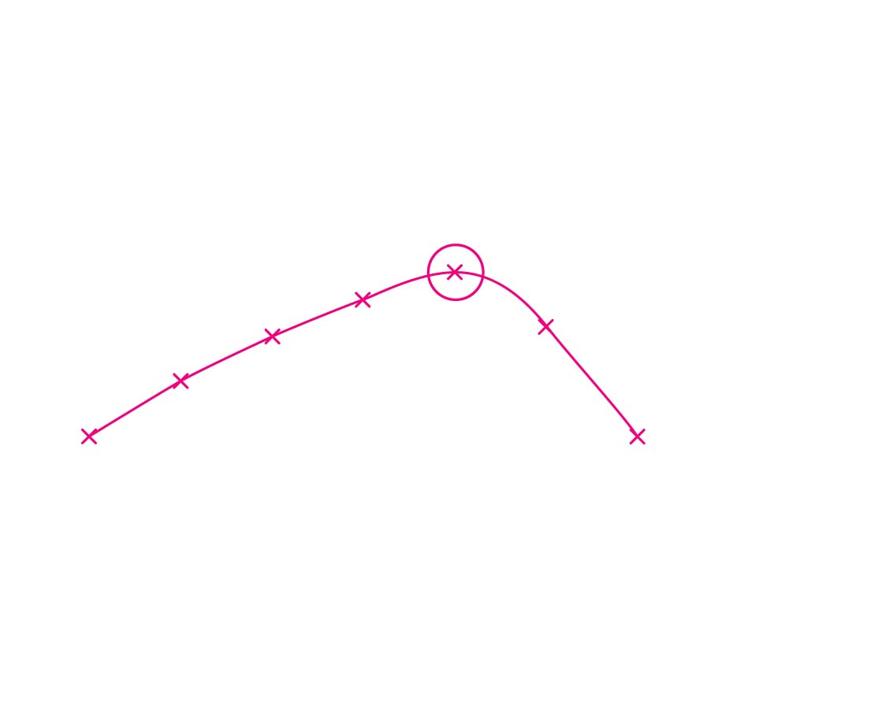
32. (a)
溫度/ºC
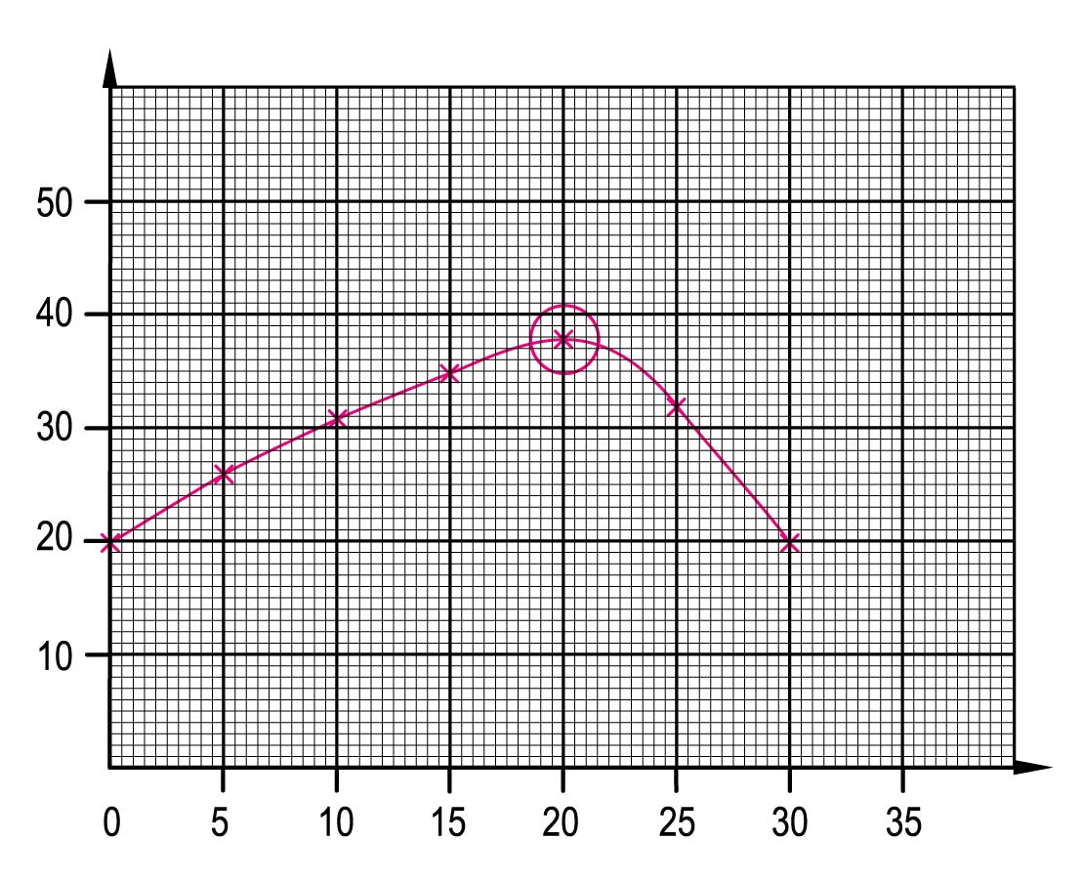

已加入的NaOH(aq) 體積/cm³

(b) 酸和鹼之間的反應是放熱反應，因此溫度會上升。
(c) 所有酸完全反應後，沒有中和作用發生，反應不會再釋出熱。因此，溫度停止上升，形成曲線的最高點。
(d) 當中和作用已完成，反應便不再釋出熱，加入過量的鹼只會把混合物冷卻，使溫度下降。
(e) H⁺(aq) + OH⁻(aq) → H₂O(l)
(f) (i) 40.00 cm³
(ii) 溫度的最高升幅跟以上的大致相同。雖然反應釋出雙倍的熱，但溶液的體積也增加了一倍，因此溫度的最高升幅不變。

33. (a) (i) 乙酸鈉
CH₃COOH(aq) + NaOH(aq) → CH₃COONa(aq) + H₂O(l)
(ii) 硝酸銅(II)
2HNO₃(aq) + Cu(OH)₂(s) → Cu(NO₃)₂(aq) + 2H₂O(l)
(iii) 硫酸鋅
H₂SO₄(aq) + ZnO(s) → ZnSO₄(aq) + H₂O(l)
(iv) 氯化鈣
2HCl(aq) + CaO(s) → CaCl₂(aq) + H₂O(l)
(b) 水/H₂O

34. (a) 碘化銀/碳酸銀/碘化鉛(II)/碳酸鉛(II)/硫酸鉛(II)/碳酸鋇/硫酸鋇 (任何三種)
(b) Ag⁺(aq) + I⁻(aq) → AgI(s)
2Ag⁺(aq) + CO₃²⁻(aq) → Ag₂CO₃(s)
Pb²⁺(aq) + 2I⁻(aq) → PbI₂(s)
Pb²⁺(aq) + CO₃²⁻(aq) → PbCO₃(s)
Pb²⁺(aq) + SO₄²⁻(aq) → PbSO₄(s)
Ba²⁺(aq) + CO₃²⁻(aq) → BaCO₃(s)
Ba²⁺(aq) + SO₄²⁻(aq) → BaSO₄(s)
(任何三項)

35. (a) 鎂、氧化鎂、氫氧化鎂和碳酸鎂
(b) Mg(s) + H₂SO₄(aq) → MgSO₄(aq) + H₂(l)
MgO(s) + H₂SO₄(aq) → MgSO₄(aq) + H₂O(l)
Mg(OH)₂(s) + H₂SO₄(aq) → MgSO₄(aq) + 2H₂O(l)
MgCO₃(s) + H₂SO₄(aq) → MgSO₄(aq) + H₂O(l) + CO₂(g)

36. (a) 硝酸鋅
(b) ZnCO₃(s) + 2HNO₃(aq) → Zn(NO₃)₂(aq) + CO₂(g) + H₂O(l)
(c) 泡騰現象停止。/固態菱鋅礦不能溶解。
(d) 確保所有硝酸已耗用。
(e)
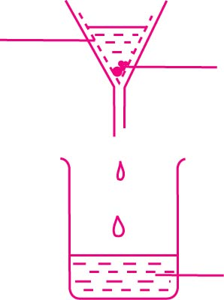
放置在漏斗上的濾紙
剩餘的菱鋅礦粉末

濾液 (Zn(NO₃)₂(aq))

(f) 所用的HNO₃的摩爾數 = 1.0 ×$\frac{\text{100}\text{.}0}{\text{1000}}$mol = 0.100 mol
所生成的Zn(NO₃)₂的摩爾數 =$\frac{0\text{.}\text{100}}{2}$mol = 0.0500 mol
Zn(NO₃)₂的式量
= 65.4 + (14.0 + 16.0 × 3) × 2 g mol⁻¹ = 189.4 g mol⁻¹
Zn(NO₃)₂的理論質量 = 0.0500 × 189.4 g = 9.47 g

37. (a) 滴定
(b) 酸X：硫酸
鹼Y：氫氧化鈉
(c) 這個顏色變化表示所加入的酸X與鹼Y剛好中和。

(d) - 加入少量活性炭於溶液中，然後把混合物輕微加熱並過濾，濾液會是無色的硫酸鈉溶液。
或
- 重複實驗，這次只使用中和作用所需體積的酸和鹼，不要加入甲基橙。
(e) 結晶法

38.
陽離子  陰離子 | K⁺ | Na⁺ | Ca²⁺ | Mg²⁺ | Zn²⁺ | Fe²⁺ | Pb²⁺ | Cu²⁺ | NH₄⁺ | Ag⁺ | Ba²⁺
NO₃⁻
HCO₃⁻
CO₃²⁻ |  |  | CaCO₃ | MgCO₃ | ZnCO₃ | FeCO₃ | PbCO₃ | CuCO₃ |  | Ag₂CO₃ | BaCO₃
Cl⁻ |  |  |  |  |  |  | PbCl₂ |  |  | AgCl
Br⁻ |  |  |  |  |  |  | PbBr₂ |  |  | AgBr
I⁻ |  |  |  |  |  |  | PbI₂ |  |  | AgI
SO₄²⁻ |  |  | *CaSO₄ |  |  |  | PbSO₄ |  |  |  | BaSO₄
*CaSO₄只輕微溶解於水。

39.
鹽 | 母酸 | 母鹽基/母鹼
Ca(NO₃)₂ | HNO₃ | CaO/Ca(OH)₂
NH₄Cl | HCl | NH₃
Fe₂(SO₄)₃ | H₂SO₄ | Fe₂O₃/Fe(OH)₃
CH₃COOK | CH₃COOH | KOH

40. (a) 氫氧化鈣
(b) CaCO₃(s) → CaO(s) + CO₂(g)
石灰石
CaO(s) + H₂O(l) → Ca(OH)₂(s)
生石灰 熟石灰
(c) 中和土壤中的酸。
(d) 在排放前先把酸性液體廢料中和。
(e) Ca(OH)₂(s) + 2H⁺(aq) → Ca²⁺(aq) + 2H₂O(l)
41. (a) 大部分植物不能在過酸的土壤中生長。農夫通常施加熟石灰來中和土壤中的酸。
Ca(OH)₂(s) + 2H⁺(aq) → Ca²⁺(aq) + 2H₂O(l)
(b) 「鎂奶」能中和胃酸，從而舒緩胃部不適。
Mg(OH)₂(s) + 2H⁺(aq) → Mg²⁺(aq) + 2H₂O(l)

42. − 把氧化銅(II) 逐少加入稀硫酸中，過程中不斷攪拌，並輕微加熱，直至氧化銅(II) 不再溶解，這確保所有硫酸完全與氧化銅(II)反應。
− 使用濾紙和漏斗過濾剩餘的氧化銅(II)，濾液是硫酸銅(II) 溶液。
− 把濾液煮沸使它濃縮。停止加熱，待溶液慢慢冷卻至室溫，便會析出水合硫酸銅(II) 晶體。
− 最後，把水合硫酸銅(II) 晶體過濾、沖洗和用濾紙弄乾。

43. − 用移液管把25.0 cm³稀硝酸移放到一個潔淨的錐形瓶內，並把兩滴酚酞指示劑加入錐形瓶，溶液是無色的。
− 從滴定管把稀氫氧化鈉溶液加入錐形瓶內，直至溶液剛剛轉為粉紅色。所得溶液含有硝酸鈉和酚酞指示劑。
− 鈉鹽可從以下方法獲取：
加入少量活性炭於上述粉紅色溶液來吸收酚酞指示劑，然後以過濾法除去活性炭。濾液會是無色的硝酸鈉溶液。 (或重複實驗，只使用中和作用所需體積的硝酸和氫氧化鈉(來自上述實驗所得的數據)。但這次不要加入酚酞指示劑，實驗後會生成硝酸鈉溶液。)
− 把溶液煮沸使它濃縮。停止加熱，待溶液慢慢冷卻至室溫，便會析出硝酸鈉晶體。
− 最後，把硝酸鈉晶體過濾、沖洗和用濾紙弄乾。

44. − 農夫施加粉狀的石灰石(天然的碳酸鈣)或熟石灰(氫氧化鈣)來中和土壤中的酸。這種方法稱為「土壤的石灰處理」，能調整土壤的酸鹼度，使土壤適合植物生長。
− 「鎂奶」是氫氧化鎂在水中的懸浮體，可用作制酸劑，中和過量胃酸，從而舒緩胃部不適。
− 電鍍和漂染工業所產生的液體廢料會造成嚴重水質污染，危害水生生物。熟石灰或碳酸鈉常用於中和液體廢料。
− 許多常用的肥料都是以中和作用製成的，例如硝酸銨是以硝酸和氨的中和作用來生產。經結晶後，硝酸銨晶體會被包裝好並賣到農場。
第十九章 涉及酸和鹼的容量分析

課堂練習

A19.1
1. (a) 燒杯
(b) 容量瓶
(c) 移液管膠泵
(d) 電子天平
(e) 移液管
2. (a) 移液管(25.0 cm³類型)
(b) 量筒
(c) 電子天平
(d) 容量瓶(250.0 cm³類型)

A19.2
(a) 所需的(COOH)₂•2H₂O(s)的摩爾數 = 0.1 ×$\frac{\text{500}\text{.}0}{\text{1000}}$mol = 0.0500 mol
所需的(COOH)₂•2H₂O(s)的質量
= 0.05 × (12.0 + 16.0 × 2 + 1.0) × 2 + 2 × (1.0 × 2 + 16.0) g = 6.30 g
(b) 摩爾濃度 =$\frac{\frac{6\text{.}\text{45}}{\text{126}}}{\frac{\text{500}\text{.}0}{\text{1000}}}$M = 0.102 M
(c) 所製成的溶液是標準溶液，因為已知道溶液的準確摩爾濃度。
(d) 稀釋前後，(COOH)₂•2H₂O(s)的摩爾數保持不變。
(MV) _{稀釋前}= (MV) _{稀釋後}
0.102 ×$\frac{V}{\text{1000}}$= 0.0150 ×$\frac{\text{250}\text{.}0}{\text{1000}}$
V = 36.8
因此，所需0.102 M乙二酸溶液的體積是36.8 cm³。

A19.3
(a) 用蒸餾水清洗滴定管後，會有少量蒸餾水(幾滴)殘留在滴定管內。如在這支滴定管注入標準氫氯酸，酸會被稀釋，實際的摩爾濃度不再是0.100 M，氫氯酸不再是標準溶液。
(b) 須用標準氫氯酸(即將會使用的溶液)清洗滴定管一至兩次，才注入標準氫氯酸。
(c) 移液管

A19.4
(a) H⁺(aq) + OH⁻(aq) → H₂O(l)
(b) 移液管
(c) 黃色轉成橙色。
(d) 甲基橙

A19.5
(a) NaOH(aq) + HCl(aq) → NaCl(aq) + H₂O(l)
NaOH(aq)的摩爾數 = 0.100 ×$\frac{\text{25}\text{.}0}{\text{1000}}$mol = 0.0250 mol
由方程式可得知，NaOH : HCl的摩爾比 = 1 : 1。
∴所需的HCl(aq)的摩爾數 = 0.0250 mol
所需的0.100 M HCl(aq)的體積 =$\frac{0\text{.}\text{0250}}{0\text{.}1}$dm³ = 0.250 dm³ = 25.0 cm³
(b) Na₂CO₃(aq) + 2HCl(aq) → 2NaCl(aq) + CO₂(g) + H₂O(l)
Na₂CO₃(aq)的摩爾數 = 0.050 ×$\frac{\text{20}\text{.}0}{\text{1000}}$mol = 0.00100 mol
由方程式可得知，Na₂CO₃ : HCl的摩爾比 = 1 : 2。
∴所需的HCl(aq)的摩爾數 = 0.00100 × 2 mol = 0.00200 mol
所需的0.1 M HCl(aq)的體積 =$\frac{0\text{.}\text{00200}}{0\text{.}1}$dm³ = 0.0200 dm³ = 20.0 cm³

A19.6
2HCl(aq) + Na₂CO₃(aq) → 2NaCl(aq) + CO₂(g) + H₂O(l)
2.65 g
250.0 cm³
26.30 cm³ (已用25.0 cm³)
? M
Na₂CO₃的摩爾質量 = 23.0 × 2 + 12.0 + 16.0 × 3 g mol⁻¹ = 106 g mol⁻¹
250.0 cm³溶液中所含的Na₂CO₃的摩爾數 =$\frac{2\text{.}\text{65}}{\text{106}}$mol = 0.0250 mol
25.0 cm³溶液中所含的Na₂CO₃的摩爾數 = 0.0250 ×$\frac{\text{25}\text{.}0}{\text{250}\text{.}0}$mol = 2.50 × 10⁻³ mol
由方程式可得知，HCl : Na₂CO₃的摩爾比 = 2 : 1。
∴ 26.30 cm³溶液中所含的HCl的摩爾數 = 2.50 × 10⁻³ × 2 mol = 5.00 × 10⁻³ mol
HCl的摩爾濃度 =$\frac{5\text{.}\text{00}×{\text{10}}^{−3}}{\frac{\text{26}\text{.}\text{30}}{\text{1000}}}$M = 0.190 M

A19.7
(a) NaOH的摩爾質量= 23.0 + 16.0 + 1.0 g mol⁻¹ = 40.0 g mol⁻¹
NaOH的摩爾數 =$\frac{\text{20}\text{.}0}{\text{40}\text{.}0}$mol = 0.500 mol
溶液X的摩爾濃度 =$\frac{0\text{.}\text{500}}{\frac{\text{250}\text{.}0}{\text{1000}}}$M = 2.00 M
(b) H_{n}A的摩爾數 =$\frac{\text{18}\text{.}0}{\text{90}\text{.}0}$mol = 0.200 mol
溶液Y的摩爾濃度 =$\frac{0\text{.}\text{200}}{\frac{\text{100}\text{.}0}{\text{1000}}}$M = 2.00 M
(c) (i) NaOH的摩爾數 = 2.00 ×$\frac{\text{50}\text{.}0}{\text{1000}}$mol = 0.100 mol
(ii) H_{n}A的摩爾數 = 2.00 ×$\frac{\text{25}\text{.}0}{\text{1000}}$mol = 0.0500 mol
(iii) 2摩爾
(iv) 2
(v) H₂A(aq) + 2NaOH(aq) → Na₂A(aq) + 2H₂O(l)

A19.8
(a) 2NaOH(aq) + H₂X(aq) → Na₂X(aq) + 2H₂O(l)
25.0 cm³ 30.00 cm³
0.120 M ? M
NaOH的摩爾數 = 0.120 ×$\frac{\text{25}\text{.}0}{\text{1000}\text{.}0}$mol = 3.00 × 10⁻³ mol
由方程式可得知，NaOH : H₂X的摩爾比 = 2 : 1。
∴所需的H₂X的摩爾數 =$\frac{3\text{.}\text{00}×{\text{10}}^{−3}}{2}$mol = 1.50 × 10⁻³ mol
H₂X(aq)的摩爾濃度 =$\frac{1\text{.}\text{50}×{\text{10}}^{−3}}{\frac{\text{30}\text{.}\text{00}}{\text{1000}}}$M = 0.05 M
(b) 因為1 dm³的H₂X含6.30 g或0.05 mol溶質，
H₂X的摩爾質量 =$\frac{6\text{.}3}{0\text{.}\text{05}}$g mol⁻¹ = 126 g mol⁻¹

A19.9
H₂A•nH₂O(s) + 2KOH(aq) → K₂A(aq) + (n+2)H₂O(l)
1.26 g
0.126 g (已用25.0 cm³) 0.100 M
n = ? 20.00 cm³
H₂A•nH₂O的摩爾質量 = (90.0 + 18.0n) g mol⁻¹
所需的KOH的摩爾數 = 0.100 ×$\frac{\text{20}\text{.}\text{00}}{\text{1000}}$mol = 2.00 × 10⁻³ mol
由方程式可得知，H₂A•nH₂O : KOH的摩爾比= 1 : 2。
∴ H₂A•⋅nH₂O的摩爾數 =$\frac{2\text{.}0×{\text{10}}^{−3}}{2}$mol = 1.00 × 10⁻³ mol
H₂A•nH₂O的摩爾數 = $\frac{H2A⋅\text{nH}2O\text{的質量}}{H2A⋅\text{nH}2O\text{的摩爾質量}}$
1.00 × 10⁻³ =$\frac{0\text{.}\text{126}}{\text{90}\text{.}0+\text{18}\text{.}0n}$
∴ n = 2
水合酸中每個分子含有兩個結晶水分子。

A19.10
K₂CO₃(s) + 2HCl(aq) → 2KCl(aq) + CO₂(g) + H₂O(l)
5.00 g 2.00 M
(含雜質) 34.20 cm³
? 質量百分比
與K₂CO₃反應的HCl的摩爾數= 2.00 ×$\frac{\text{34}\text{.}\text{20}}{\text{1000}}$mol = 0.0684 mol
由方程式可得知，K₂CO₃ : HCl的摩爾比 = 1 : 2。
∴樣本中K₂CO₃ 的摩爾數 =$\frac{0\text{.}\text{0684}}{2}$mol = 0.0342 mol
K₂CO₃的摩爾質量 = 39.1 × 2 + 12.0 + 16.0 × 3 g mol⁻¹ = 138.2 g mol⁻¹
樣本中K₂CO₃的質量 = 0.0342 mol × 138.2 g mol⁻¹ = 4.73 g
K₂CO₃樣本的純度百分比 =$\frac{4\text{.}\text{73}}{5\text{.}\text{00}}$× 100% = 94.6%
第十九章 涉及酸和鹼的容量分析

單元練習

1. 體積(或容量)
2. 摩爾濃度；固體；高
3. 容量
4. 移液管；移液管
5. 滴定管
6. 水；移送；盛載；錐形瓶；水
7. 滴定管；錐形瓶；終點；滴定終點；錐形瓶；指示劑
8. 滴定終點
9. 強度
(a) 甲基橙；酚酞
(b) 甲基橙
(c) 酚酞
10. 摩爾濃度；標準
11. 文法
12. B
13. D
14. B
15. D
16. D
17. D
18. D
19. A
20. B
21. A
22. C
23. A
24. B
25. C
26. B
27. B
28. B
29. C
30. B
31. B
32. A
33. B

34. (a) 標準溶液是已知準確摩爾濃度的溶液。
(b) 容量瓶
(c) 純度高/化學性質穩定/易溶於水/揮發性低/不具吸濕性 (任何三項)
(d) (1) 把所有固體溶於盛有100 cm³蒸餾水的燒杯內。
(2) 把溶液傾入250.0 cm³的容量瓶中(需把全部洗液倒進容量瓶內)。
(3) 在容量瓶中加入蒸餾水，直至液面剛好到達刻度為止。
(4) 把容量瓶蓋上塞子，然後上下倒轉數次，以確保瓶內的溶液得以拌勻。
(e) 無水碳酸鈉的摩爾質量
= 23.0 × 2 + 12.0 + 16.0 × 3 g mol⁻¹ = 106 g mol⁻¹
所用溶質的摩爾數 =$\frac{\text{10}\text{.}6}{\text{106}}$mol = 0.100 mol
溶液的摩爾濃度 =$\frac{0\text{.}\text{100}}{\frac{\text{250}\text{.}0}{\text{1000}}}$M = 0.400 M

35. (a) (i) 滴定管
(ii) 先以蒸餾水清洗，然後再以硫酸清洗。
把硫酸注入滴定管，並確保噴嘴內沒有氣泡。
(b) (i) 雖然在錐形瓶內有少許水，但這不會改變溶質的分量。
(ii) 錐形瓶的形狀可避免溶液於迴盪時溢出。
(c) 甲基橙
(d) 顯示兩種溶液(碳酸鈉和硫酸)的反應已完成。
(e) 白色背景使觀察顏色的變化更容易和更準確。
(f) 所用的碳酸鈉的摩爾數
= 0.0527 ×$\frac{\text{25}\text{.}0}{\text{1000}}$mol = 0.00132 mol
Na₂CO₃ + H₂SO₄ → Na₂SO₄ + CO₂ + H₂O
由方程式可得知，Na₂CO₃ : H₂SO₄的摩爾比 = 1 : 1。
∴25.80 cm³溶液中所含的硫酸的摩爾數 = 0.00132 mol
硫酸的摩爾濃度 =$\frac{0\text{.}\text{00132}}{\frac{\text{25}\text{.}\text{80}}{\text{1000}}}$M = 0.0512 M

36. (a) CO₃²⁻(aq) + 2H⁺(aq) → CO₂(g) + H₂O(l)
(b) 甲基橙；黃色轉成橙色。
(c) 所需的Na₂CO₃的摩爾數 =$\frac{2\text{.}\text{65}}{\text{23}\text{.}0×2+\text{12}\text{.}0+\text{16}\text{.}0×3}$mol = 0.0250 mol
所製備的Na₂CO₃的摩爾濃度 =$\frac{0\text{.}\text{025}0}{\frac{\text{250}\text{.}0}{\text{1000}}}$M = 0.100 M
(d) (i) Na₂CO₃的摩爾數 = 0.100 ×$\frac{\text{25}\text{.}0}{\text{1000}}$mol = 0.00250 mol
(或，從250.0 cm³溶液中抽取25.0 cm³，即抽取原本溶液體積的十分之一，因此所用的Na₂CO₃的摩爾數= $\frac{0\text{.}\text{0250}}{\text{10}}$mol = 0.00250 mol)

(ii) 由(a)部的方程式可得知，CO₃²⁻ : H⁺的摩爾比= 1 : 2。
∴ 20.0 cm³溶液中所含的HCl的摩爾數
= 0.00250 × 2 mol = 0.00500 mol

酸的摩爾濃度 =$\frac{0\text{.}\text{00500}}{\frac{\text{20}\text{.}\text{00}}{\text{1000}}}$M = 0.250 M

37. (a) 容量瓶
(b) (i) 移液管
(ii) 先用蒸餾水清洗，然後用將盛載的溶液(即酸溶液)清洗。
(iii) 移液管膠泵
(c) 合理平均體積 =$\frac{\left(\text{22}\text{.}\text{10}+\text{22}\text{.}\text{00}+\text{21}\text{.}\text{90}\right)}{3}$cm³ = 22.00 cm³
在第1、2、3和4次滴定中，所需的1.50 M KOH的體積分別為22.90 cm³、22.10 cm³、22.00 cm³和21.90 cm³。22.90 cm³明顯地偏離其他滴定所獲取的數值，因此可放棄這次滴定的結果。
(d) 中和25.0 cm³過量酸所需的KOH的摩爾數
= 1.50 × $\frac{\text{22}\text{.}\text{00}}{\text{1000}}$mol = 0.0330 mol
250.0 cm³溶液中所含的酸的摩爾數 =$\frac{\text{10}\text{.}\text{80}}{\text{98}\text{.}0}$mol = 0.110 mol
25.0 cm³溶液中所含的酸的摩爾數
= 0.110 ×$\frac{\text{25}\text{.}0}{\text{250}\text{.}0}$mol = 0.0110 mol
假設酸的化學式是H_{n}A，而n是可電離氫原子的數目。
中和作用的方程式是：
H_{n}A(aq) + nKOH(aq) → K_{n}A(aq) + nH₂O(l)
$\frac{\text{ KOH}\text{的摩爾數}}{\text{ H}nA\text{的數爾數}}$=$\frac{n}{1}$
$\frac{0\text{.}\text{0330}}{0\text{.}\text{0110}}$=$\frac{n}{1}$
∴ n = 3
因此，酸的鹽基度是3，表示它是三元酸。

38. H₃X(aq) + 3NaOH(aq) → Na₃X(aq) + 3H₂O(l)
所用的NaOH的摩爾數 =$\frac{\text{18}\text{.}\text{00}}{\text{1000}}$× 0.5 mol = 0.00900 mol
由方程式可得知，H₃X : NaOH的摩爾比 = 1 : 3。
∴ 25.0 cm³溶液中所含的H₃X的摩爾數
=$\frac{0\text{.}\text{00900}}{3}$mol = 0.00300 mol
250.0 cm³溶液中所含的H₃X的摩爾數
= 0.00300 ×$\frac{\text{250}\text{.}0}{\text{25}\text{.}0}$mol = 0.0300 mol
H₃X的摩爾質量 =$\frac{3\text{.}\text{89}}{0\text{.}\text{0300}}$g mol⁻¹ = 130 g mol⁻¹

39. X(s) + H₂SO₄(aq) → XSO₄(aq) + H₂(g)
所用的H₂SO₄的摩爾數 = 0.5 ×$\frac{\text{45}\text{.}\text{00}}{\text{1000}}$mol = 0.0225 mol
由方程式可得知，X : H₂SO₄的摩爾比 = 1 : 1。
∴ X的摩爾數 = 0.0225 mol
X的摩爾質量 =$\frac{1\text{.}\text{47}}{0\text{.}\text{0225}}$g mol⁻¹ = 65.3 g mol⁻¹
X的相對原子質量是65.3。

40. 所用的NaOH的摩爾數 = 0.11 ×$\frac{\text{40}\text{.}\text{00}}{\text{1000}}$mol = 4.40 × 10⁻³ mol
反應方程式：
FeSO₄•nH₂O(s) + 2NaOH(aq) → Fe(OH)₂(s) + Na₂SO₄(aq) + nH₂O(l)
由方程式可得知，FeSO₄•nH₂O : NaOH的摩爾比 = 1 : 2。
∴ FeSO₄•nH₂O的摩爾數 =$\frac{4\text{.}{\text{40 x 10}}^{−3}}{2}$mol = 2.20 × 10⁻³ mol
摩爾數 =$\frac{\text{質量}}{\text{摩爾質量}}$
2.20 × 10⁻³ =$\frac{0\text{.}\text{611}}{(\text{55}\text{.}8+\text{32}\text{.}1+\text{16}\text{.}0×4+\text{18n})}$
∴ n = 7

41. (a) CaCO₃(s) + 2HNO₃(aq) → Ca(NO₃)₂(aq) + CO₂(g) + H₂O(l)
(b) 無色轉成淺粉紅色。
(c) (i) 所用的NaOH的摩爾數 = 0.40 ×$\frac{\text{20}\text{.}\text{00}}{\text{1000}}$mol = 0.00800 mol
HNO₃(aq) + NaOH(aq) → NaNO₃(aq) + H₂O(l)
由方程式可得知，HNO₃ : NaOH的摩爾比 = 1 : 1。
∴ 過量HNO₃的摩爾數 = 0.00800 mol

(ii) 實驗所用的HNO₃的摩爾數 = 0.50 ×$\frac{\text{50}\text{.}\text{00}}{\text{1000}}$mol = 0.0250 mol
與CaCO₃反應的HNO₃的摩爾數
= (0.0250 – 0.00800) mol = 0.0170 mol
由(a)部的方程式可得知，CaCO₃ : HNO₃的摩爾比 = 1 : 2。
∴石灰石樣本中CaCO₃的摩爾數 =$\frac{0\text{.}\text{0170}}{2}$mol = 0.00850 mol
(iii) CaCO₃的摩爾質量 = 40.1 + 12.0 + 16.0 × 3 g mol⁻¹ = 100.1 g mol⁻¹
石灰石樣本中CaCO₃的摩爾質量
= 0.00850 mol × 100.1 g mol⁻¹ = 0.851 g
石灰石樣本中CaCO₃的質量百分比 =$\frac{0\text{.}\text{851}}{1\text{.}\text{28}}$× 100% = 66.5%

42. 步驟(1)：應利用25.0 cm³類型的移液管把渠道清潔劑樣本移送至250.0 cm³容量瓶中。
步驟(2)：把蒸餾水加入容量瓶，直至液面的底部剛好到達容量瓶的刻度。
步驟(4)：進行滴定前，應先用標準氫氯酸沖洗滴定管。
步驟(5)：應利用25.0 cm³類型的移液管把25.0 cm³稀釋了的渠道清潔劑移送至一個錐形瓶(不是燒杯)。不須使用1-2 cm³甲基橙色指示劑，1-3滴已足夠。
步驟(6)：指示劑在終點時應由黃色變成橙色。

43. 用於製備標準溶液的固體需具備以下條件：
− 能以高純度的狀態存在，因此所製備的溶液中不含雜質。
− 露置於空氣中也不會發生氧化作用。
− 易溶於水，這能確保所製備的溶液的摩爾濃度準確。
− 摩爾質量大，這可減少稱量時出現的誤差百分比。
− 在進行容量分析時，能完全和迅速反應。

44. − 移液管必須先用去離子水清洗，然後再用將會盛載或移送的溶液沖洗。目的是避免影響溶液(標準溶液和未知摩爾濃度的溶液)的摩爾濃度。
− 使用移液管準確地移送所需體積的溶液到錐形瓶內時，溶液的液面底部應剛好到達移液管的刻度。
− 溶液應保持在室溫。溶液的溫度過高或過低會導致所量度的體積出現誤差。
− 移液管中仍殘留的最後一滴溶液，不可吹出。否則，所移送的溶液體積會較預期的多。

45. − 滴定管必須先用去離子水清洗，然後再用將會盛載或移送的溶液沖洗。目的是避免影響溶液(標準溶液和未知摩爾濃度的溶液)的摩爾濃度。
− 滴定管不能盛載溫度過高或過低的溶液，因為在這些情況下，滴定管的體積會出現誤差。
− 把溶液注入滴定管時，必須使溶液充滿噴嘴，滴管的活栓與尖端之間不可留有氣泡。
− 進行滴定期間，應把滴定管垂直固定在架上，以減少讀取滴定管讀數時的誤差。
− 讀取滴定管讀數時，眼睛與液面要在同一水平。

第二十章 化學反應的速率

課堂練習

A20.1
(a) H₂ + O₂ (點燃時的反應)
(b) K + H₂O
(c) AgNO₃溶液 + NaCl溶液

A20.2
(a) (i) Mg的質量(g)下降的平均速率 =$\frac{0\text{.}\text{36 g}}{\text{90s}}$= 4.0 × 10⁻³ g s⁻¹
(ii) Mg的摩爾數下降的平均速率
=$\frac{4\text{.}0×{\text{10}}^{−3}{\text{gs}}^{−1}}{\text{24}\text{.}{\text{3 g mol}}^{−1}}$= 1.65 × 10⁻⁴ mol s⁻¹
由方程式可得知，1摩爾Mg與2摩爾HCl反應。
∴ HCl濃度下降的平均速率
=$\frac{1\text{.}\text{65}×{\text{10}}^{−4}{\text{mol s}}^{−1}}{\frac{\text{50}\text{.}0}{\text{1000}}{\text{ dm}}^{3}}$× 2
= 6.60 × 10⁻³ mol dm⁻³ s⁻¹
(假設溶液的體積是50.0 cm³。)
(iii) 生成H₂的平均速率 =$\frac{{\text{360 cm}}^{3}}{\text{90 s}}$= 4.0 cm³ s⁻¹
(b) 不會。因為在整個反應中速率不斷改變。

A20.3
(a) A點的速率是曲線上這點的切線斜率。
在A點(t ≈ 0)的瞬間速率 =$\frac{6\text{.}\text{0 }−0{\text{ mol dm}}^{−3}}{1\text{.}\text{6 }−\text{0 min}}$= 3.75 mol dm⁻³ min⁻¹
B點的速率是曲線上這點的切線斜率。
在B點的瞬間速率 =$\frac{5\text{.}\text{1 }−2\text{.}7{\text{ mol dm}}^{−3}}{3\text{.}\text{0 }−1\text{.}\text{0 min}}$= 1.2 mol dm⁻³ min⁻¹
C點的速率是曲線上這點的切線斜率。
該點的切線是水平線，因此在C點的瞬間速率是零。
(b) 反應開始時，曲線的切線最斜，表示此時反應的速率最高。反應進行時，曲線的切線斜率逐漸下降(B點)，直至變為零(C點)，表示反應的速率變得越來越低，直至反應停止時變為零。
(c) 反應的平均速率 =$\frac{5\text{.}4{\text{ mol dm}}^{−3}}{7\text{.}\text{0 min}}$= 0.77 mol dm⁻³ min⁻¹

A20.4
(a) 移液管(10.0 cm³類型)
(b) 把混合物內的反應驟冷。因為氫氯酸是反應的催化劑，能加速反應，使用過量的碳酸氫鈉可除去氫氯酸，使反應停止。
NaHCO₃(aq) + HCl(aq) → NaCl(aq) + CO₂(g) + H₂O(l)
(c) (i) 2S₂O₃²⁻(aq) + I₂(aq) → S₄O₆²⁻(aq) + 2I⁻(aq)
(ii) 所用的Na₂S₂O₃(aq)的摩爾數
= 0.005 ×$\frac{6\text{.}5}{\text{1000}}$mol = 3.25 × 10⁻⁵ mol
由(i)的方程式可得知，S₂O₃²⁻ : I₂的摩爾比 = 2 : 1。
∴ I₂的摩爾數 =$\frac{3\text{.}\text{25}×{\text{10}}^{−5}\text{mol}}{2}$= 1.625 × 10⁻⁵ mol
第三個樣本中I₂的濃度 =$\frac{1\text{.}\text{625}×{\text{10}}^{−5}}{\text{10}\text{.}0×{\text{10}}^{−3}}$mol dm⁻³
= 1.625 × 10⁻³ mol dm⁻³
(d)
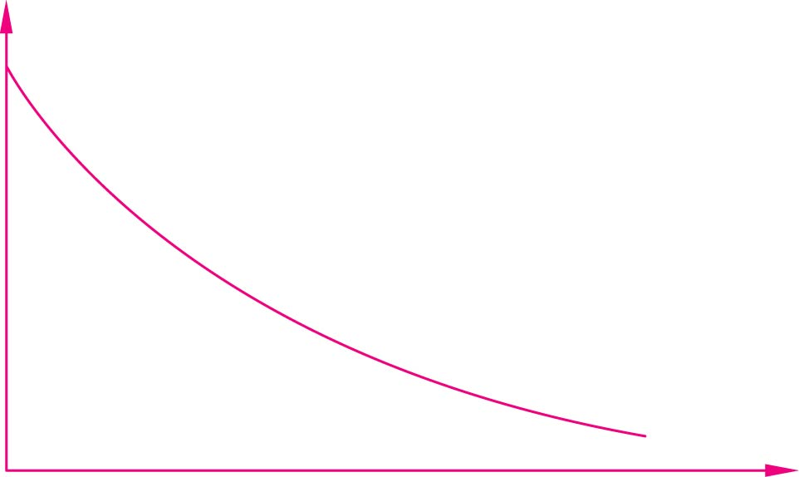
碘的濃度(mol dm⁻³)

0
時間(分)

A20.5
因為二氧化硫的水溶性很高，所以體積或壓強的變化並不顯著。

A20.6
(a)
反應時間t (分) | 0 | 0.5 | 1.0 | 1.5 | 2.0 | 2.5 | 3.0 | 3.5 | 4.0
釋出的二氧化碳的質量(g) | 0 | 0.80 | 1.50 | 2.05 | 2.50 | 2.85 | 3.05 | 3.25 | 3.40
反應時間t (分) | 4.5 | 5.0 | 5.5 | 6.0 | 6.5 | 7.0 | 7.5 | 8.0 | 8.5
釋出的二氧化碳的質量(g) | 3.51 | 3.59 | 3.64 | 3.67 | 3.69 | 3.70 | 3.70 | 3.70 | 3.70

(b)
反應終點
釋出的二氧化碳的總質量

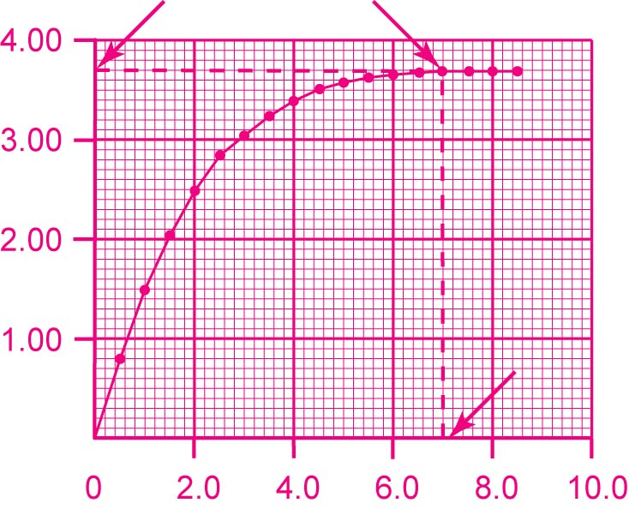

釋出的二氧化碳的質量 (g)

反應所需的時間

時間 (分)

(c) 反應的平均速率 =$\frac{\text{生成的二氧化碳的總質量}(g)}{\text{反應總共所需的時間}(\text{min})}$
=$\frac{3\text{.}\text{70 g}}{7\text{.}\text{0 min}}$= 0.53 g min⁻¹

A20.7
(a) O₂是唯一氣態生成物，故可在每隔一段時間量度氣筒內所收集到的氣體的體積，來跟隨反應的進度。
(使用移液管抽取小部分已知體積的反應混合物，把混合物放在錐形瓶內。加入過量稀硫酸來除去MnO₂催化劑，使反應驟冷。然後，利用標準酸化高錳酸鉀溶液跟反應混合物進行滴定，直至到達終點。每隔一段時間，從混合物抽取小部分反應混合物，重複滴定。這方法可量度H₂O₂的濃度隨時間的變化。)
(b) Br₂(aq)是棕色的。反應進行期間，Br₂(aq)會轉成無色的Br⁻(aq)，因此Br₂(aq)的顏色深度下降。可利用比色計來量度反應混合物的顏色深度變化，以跟隨反應的進度。
(反應生成H⁺(aq)離子，因此溶液的pH值會出現變化。可利用pH計來量度pH值的變化，以跟隨反應的進度。)
(c) 從方程式可得知，氣態生成物的摩爾數比氣態反應物的摩爾數小，因此密封容器內的壓強會改變。可利用連接至數據記錄器的壓強傳感器來量度容器內壓強的變化，以跟隨反應的進度。
第二十章 化學反應的速率
單元練習
1. 速率
2. 快
3. 平均；瞬間；曲線
4. 平均；生成物；反應物
5. 瞬間
6. 速率曲線
7. 斜；平坦；水平
8. 初速；快
9. 實驗
10. (a) 滴定；驟冷
(b) 體積；壓強；質量；顏色；透光度
11. 冷卻；稀釋；除去
12. 數據記錄器
13. 比色計
14. C
15. A
16. A
17. B
18. D
19. D
20. D
21. A
22. C
23. B
24. D

25. (a) 所用的KMnO₄的摩爾數 = 0.05 ×$\frac{\text{25}}{\text{1000}}$mol = 0.00125 mol
所用的K₂C₂O₄的摩爾數 = 0.125 ×$\frac{\text{25}}{\text{1000}}$mol = 0.003125 mol
KMnO₄ : K₂C₂O₄的摩爾比 = 0.00125 : 0.003125 = 1 : 2.5
由方程式可得知，KMnO₄ : K₂C₂O₄的摩爾比= 2 : 5 = 1 : 2.5。
因此它們剛好完全反應。
(b) 因為所有K₂C₂O₄已反應，在30 s內，它的摩爾濃度由0.125 M下降至0 M。
C₂O₄²⁻的摩爾濃度下降的平均速率 =$\frac{0\text{.}\text{125 M}}{\text{30 s}}$= 4.17 × 10⁻³ M s⁻¹
(c) 在30 s內，MnO₄⁻完全還原至Mn²⁺。
KMnO₄的摩爾濃度下降的平均速率 =$\frac{0\text{.}\text{05 M}}{\text{30 s}}$= 1.67 × 10⁻³ M s⁻¹
由方程式可得知，MnO₄⁻ : Mn²⁺ 的摩爾比 = 1 : 1。
∴反應混合物中，Mn²⁺的摩爾濃度上升的平均速率
= 1.67 × 10⁻³ M s⁻¹
(d) 由方程式可得知，MnO₄⁻ : CO₂的摩爾比 = 2 : 10。
∴在30 s內，生成的CO₂的摩爾數 = 0.00125 mol × 5 = 0.00625 mol
在30 s內，生成的CO₂的質量 = 0.00625 mol × (12.0 + 16.0 × 2) g mol⁻¹ = 0.275 g
CO₂之生成的平均速率 =$\frac{0\text{.}\text{275 g}}{\text{30 s}}$= 0.00917 g s⁻¹

26. (a) (i) CaCO₃減少的平均速率 = $\frac{2\text{.}\text{0 g}}{\text{120 s}}$ = 0.0167 g s⁻¹
(ii) 以mol s⁻¹作單位，CaCO₃減少的平均速率：
=$\frac{0\text{.}\text{0167}}{\text{40}\text{.}1+\text{12}\text{.}0+\text{16}\text{.}0×3}$mol s⁻¹ = 1.67 × 10⁻⁴ mol s⁻¹
由方程式可得知，CaCO₃ : HCl的摩爾比 = 1 : 2。
∴以mol s⁻¹作單位，HCl減少的平均速率
=$\frac{1\text{.}\text{67}×{\text{10}}^{−4}×2}{\frac{\text{50}}{\text{1000}}}$mol dm⁻³ s⁻¹
= 0.00668 mol dm⁻³ s⁻¹
(b) (i) 所用的CaCO₃的摩爾數 =$\frac{2\text{.}0}{\text{40}\text{.}1+\text{12}\text{.}0+\text{16}\text{.}0×3}$mol = 0.0200 mol
所用的HCl的摩爾數 = 2 ×$\frac{\text{50}}{\text{1000}}$mol = 0.100 mol
CaCO₃ : HCl的摩爾比 = 1 : 5
由方程式可得知，CaCO₃ : HCl的摩爾比 = 1 : 2。
∴氫氯酸是過量的。
(ii) 由方程式可得知，CaCO₃ : CO₂ 的摩爾比 = 1 : 1。
∴以g s⁻¹作為單位，CO₂的生成速率
= 1.67 × 10⁻⁴ × (12.0 + 16.0 × 2) g s⁻¹ = 0.00735 g s⁻¹

27. (a) 150 cm³
(b) 大約在第22分鐘
(c) O₂生成的平均速率 =$\frac{{\text{150 cm}}^{3}}{\text{22 min}}$= 6.82 cm³ min⁻¹
(d) 根據線圖所示，在第四分鐘約釋出112 cm³的O₂。
反應完成時，共釋出150 cm³的O₂。
∴在第四分鐘，H₂O₂的分解百分比 =$\frac{\text{112}}{\text{150}}$× 100% = 74.7%
(e)
氧的體積 (cm³)
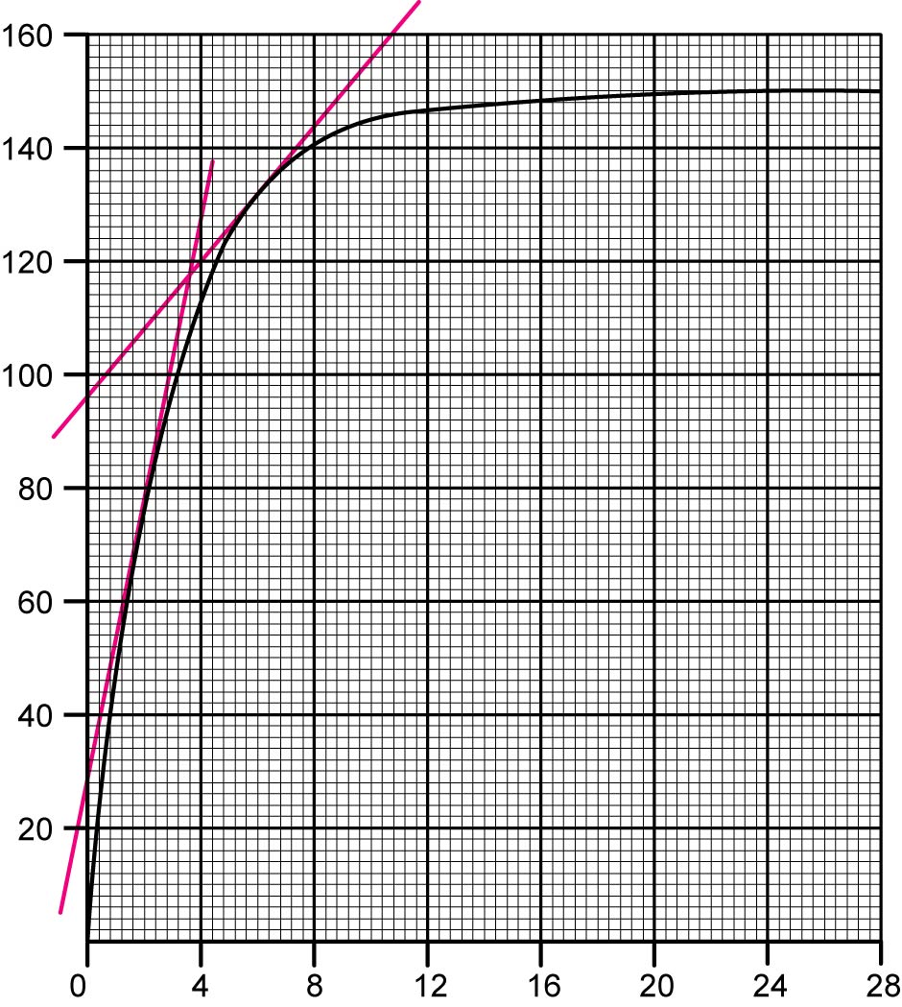
氣體體積 (cm³)

時間(分)

在第二分鐘的切線斜率較在第六分鐘的大。這顯示在第二分鐘的瞬間速率比在第六分鐘的高。

(f) 開始時曲線的斜率較高，然後逐漸下降，直至變得水平。反應進行期間，反應物的濃度隨時間而下降，反應速率也因此而下降，而當所有反應物轉化成生成物，反應速率變為零。
(g)
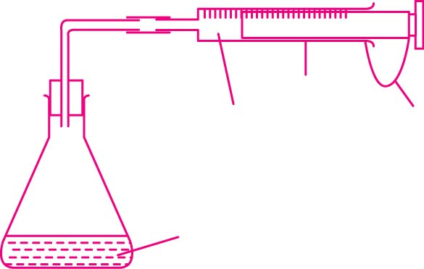
所收集到的氣體
氣筒
繩
過氧化氫溶液

28. (a)
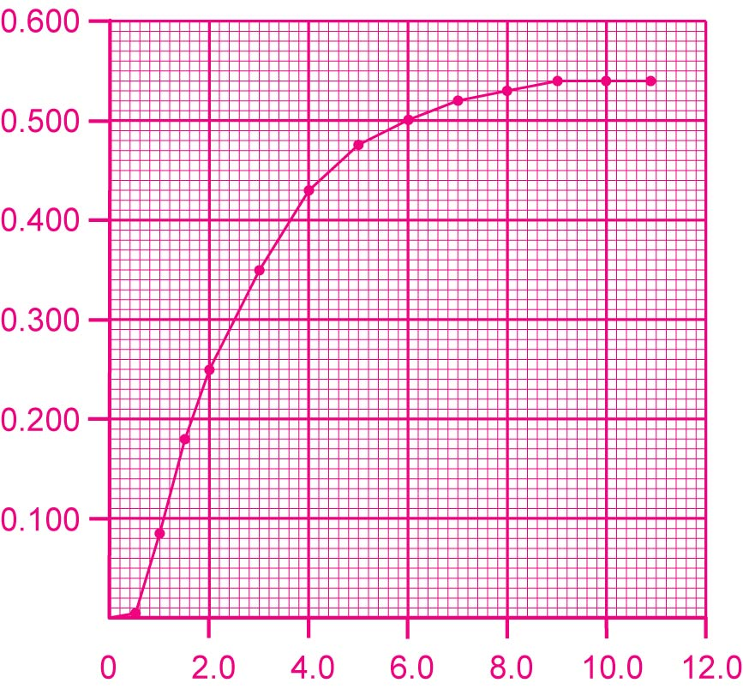
質量流失(g)
時間(分鐘)

(b) (i) 因為二氧化碳氣體從錐形瓶逸走。
(ii) CaCO₃(s) + 2HCl(aq) → CaCl₂(aq) + H₂O(l) + CO₂(g)
(c) 防止酸從錐形瓶噴出(棉花塞可防止酸噴出)，但同時可讓二氧化碳氣體逸走。
(d) 從以上曲線可得知，初速較預期低，因為二氧化碳氣體先要在溶液內飽和後才會釋出。
(e) 0.540 g
(f) 生成的CO₂的摩爾數 =$\frac{0\text{.}\text{540}}{\text{12}\text{.}0+\text{16}\text{.}0×2}$mol = 0.0123 mol
由(b)(ii)的方程式可得知，HCl : CO₂的摩爾比= 2 : 1。
∴所需的HCl的摩爾數 = 0.0123 × 2 mol = 0.0246 mol
HCl的摩爾濃度 =$\frac{0\text{.}\text{0246}}{\frac{\text{25}}{\text{1000}}}$M = 0.984 M

29. (a) S₂O₃²⁻(aq) + 2H⁺(aq) → SO₂(g) + H₂O(l) + S(s)
(b) 1. 釋出氣泡，並可嗅到帶刺激性的氣味，因為反應生成無色的二氧化硫氣體。
2. 溶液變得混濁，因為反應生成黃色的硫沉澱。
(c) 反應進行時，生成的硫沉澱會越來越多。當溶液變得越來越混濁，透光度會下降，我們可在燒杯下放置一個標記，然後量度該標記被「遮蔽」所需的時間，這時間與反應的平均速率成反比。

30. − 因為氮(N₂)是反應中唯一的氣態生成物，可量度生成的N₂的體積隨時間的變化來跟隨反應的進度。
− 可利用氣筒來量度N₂的體積。
− 如果反應是在密封的容器內進行，可量度壓強隨時間的變化來跟隨反應的進度。
− 密封容器內的壓強可由連接至數據記錄器的壓強傳感器來量度。
− 如果把反應混合物放在電子天平上，可量度混合物的質量流失(由於釋出N₂)隨時間的變化來跟隨反應的進度。

課題四 酸和鹽基
總複習
1. A
2. C
3. B
4. A
5. C
6. C
7. D
8. B
9. C
10. A
11. C

12. (a) 碳酸鋅跟稀氫氯酸反應，釋出二氧化碳。
ZnCO₃(s) + 2HCl(aq) → ZnCl₂(aq) + H₂O(l) + CO₂(g)
  - 生成二氧化碳的摩爾數 =$\frac{3\text{.}2}{\text{12}\text{.}0+\text{16}\text{.}0×2}$mol = 0.0727 mol
由方程式可得知，ZnCO₃ : CO₂的摩爾比 = 1 : 1。
    - ZnCO₃的摩爾數 = 0.0727 mol
ZnCO₃的質量 = 0.0727 mol × (65.4 + 12.0 + 16.0 × 3) g mol⁻¹ = 9.12 g
樣本中所含的ZnCO₃的質量百分比 =$\frac{9\text{.}\text{12}}{\text{10}\text{.}0}$× 100% = 91.2%

- (a)
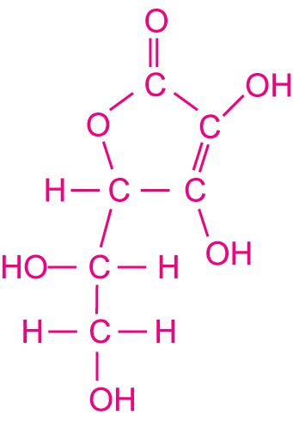
- 弱酸是在水中只會輕微電離的酸。
(c) 抗壞血酸的摩爾質量
= 12.0 × 6 + 1.0 × 8 + 16.0 × 6 g mol⁻¹ = 176 g mol⁻¹
100 cm³溶液中所含的抗壞血酸的摩爾數 =$\frac{\text{33}}{\text{176}}$mol = 0.188 mol
酸溶液的摩爾濃度 =$\frac{0\text{.}\text{188}}{\frac{\text{100}}{\text{1000}}}$M = 1.88 M
(d) 酸在沸騰前已分解。
(e) pH = −log [H⁺(aq)]
3 = −log [H⁺(aq)]
[H⁺(aq)] = 0.001 M

14. (a) 工人誤用一瓶高濃度的氨水溶液來清洗西區一幢大廈的樓梯，因而釋出大量氨氣，結果八名人士因吸入氨氣而不適送院。
(b) 處理化學品時，應採取適當的安全措施。
(c) 濃度高的氨水溶液應貯存在玻璃容器內，並貼上危險警告標籤。
(d) 稀氨水溶液可用作清潔劑，亦常用於漂染工業和用作冷凍劑。
(e) 氨氣刺激黏膜，使眼睛、鼻子及喉龍刺痛，並會導致噁心和嘔吐。持續數小時吸入高濃度氨氣可以致命。

15. (a) 甲基橙用作指示劑，以顯示強酸-弱鹼滴定的終點。顏色由黃色變成橙色。
(b) 3HCl(aq) + Al(OH)₃(s) → AlCl₃(aq) + 3H₂O(l)
(c) 所用的HCl的摩爾數 = 0.806 ×$\frac{\text{26}\text{.}\text{80}}{\text{1000}}$mol = 0.0216 mol
由方程式可得知，HCl : Al(OH)₃的摩爾比 = 3 : 1。
∴ 每片Y藥片中所含的Al(OH)₃的摩爾數 =$\frac{0\text{.}\text{0216}}{3}$mol = 0.00720 mol
Al(OH)₃的摩爾質量= 27.0 + (16.0 + 1.0) × 3 g mol⁻¹ = 78.0 g mol⁻¹
每片Y藥片中所含的Al(OH)₃的質量 = 0.00720 × 78.0 g = 0.562 g
(d) 藥片X：每克Al(OH)₃的價格 =$\frac{\text{\$0}\text{.}\text{80}}{0\text{.}\text{440}}$= $1.82
藥片Y：每克Al(OH)₃的價格 =$\frac{\text{\$1}\text{.}\text{00}}{0\text{.}\text{562}}$= $1.78
因此，藥片Y較經濟。

16. (a) HSO₄⁻(aq) → H⁺(aq) + SO₄²⁻(aq)
(b) 瑕癖跟碳酸鈣反應，生成可溶於水的生成物：
CaCO₃(s) + 2H⁺(aq) → Ca²⁺(aq) + CO₂(g) + H₂O(l)
石灰塊 (來自瑕癖)
(c) 兩種清潔劑混合時會產生中和作用，過程中釋放熱。
NaHSO₄(aq) + NaOH(aq) → Na₂SO₄(aq) + H₂O(l)
(d) 用大量清水沖洗受影響的部位。

17. (a) 碳酸鈣
(b) 反應生成二氧化碳，故出現泡騰現象，此外，反應所生成的氯化鈣溶液是無色的。
CaCO₃(s) + 2HCl(aq) → CaCl₂(aq) + CO₂(g) + H₂O(l)
(c) 碳酸鈣被一層不能溶解的硫酸鈣所包圍，防止碳酸鈣進一步反應。
(d) 加熱時，蛋殼中的碳酸鈣釋出二氧化碳，把石灰水變為乳濁。
CaCO₃(s) $\vec{\text{加熱}}$ CaO(s) + CO₂(g)
(e)
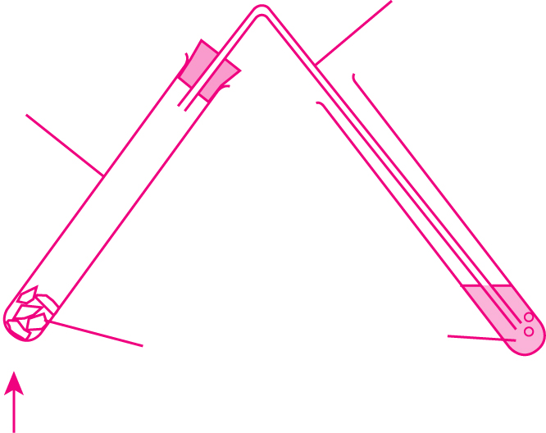
試管
加熱
石灰水
蛋殼
導管

(f) 實驗時應戴上安全眼鏡，尤其在進行加熱時。
停止加熱前，先把玻璃管移離石灰水，目的是防止冷的石灰水倒吸到熾熱的玻璃儀器內，使玻璃爆裂。

18. (a) 黑色的氧化銅(II) 溶解。
無色的溶液變為藍色。
(b) CuO(s) + H₂SO₄(aq) → CuSO₄(aq) + H₂O(l)
(c) 用來中和過量硫酸所需的氫氧化鈉的摩爾數
= 0.54 ×$\frac{\text{28}\text{.}\text{50}}{\text{1000}}$mol = 0.0154 mol
2NaOH(aq) + H₂SO₄(aq) → Na₂SO₄(aq) + H₂O(l)
由方程式可得知，NaOH : H₂SO₄的摩爾比 = 2 : 1.
∴ 過量硫酸的摩爾數 =$\frac{0\text{.}\text{0154}}{2}$mol = 0.00770 mol
所用的硫酸的摩爾數 = 0.55 ×$\frac{\text{50}\text{.}0}{\text{1000}}$mol = 0.0275 mol
跟氧化銅(II) 反應所需的硫酸的摩爾數
= (0.0275 – 0.00770) mol = 0.0198 mol
跟氧化銅(II) 反應所需的硫酸的體積
=$\frac{0\text{.}\text{0198}}{0\text{.}\text{55}}$dm³ = 0.0360 dm³ (或 36.0 cm³)
(d) 由(b)部的方程式可得知，CuO : H₂SO₄的摩爾比 = 1 : 1.
∴氧化銅(II)的摩爾數 = 0.0198 mol
氧化銅(II)的質量= 0.0198 × (63.5 + 16.0) g = 1.57g
原來樣本中氧化銅(II) 的質量百分比 =$\frac{1\text{.}\text{57}}{2\text{.}\text{35}}$× 100% = 66.8%

19. (a) 氨
(b) 獨特的刺鼻氣味。
(c) (i) 生成淺藍色(膠狀)沉澱。.
(ii) 沉澱溶解，生成深藍色溶液。
(d) Cu²⁺(aq) + 2OH⁻ (aq) → Cu(OH)₂(s)

20. (a) 可使用比色計來跟隨反應的進度。反應物碘(I₂)是棕色的，其他反應物和所有生成物都是無色的。反應進行時，反應混合物的顏色深度會下降。
(b) 可量度生成的氮氣的體積來跟隨反應的進度。反應中只有氮氣是氣體，而它在水的溶解度不高。反應進行時，從反應混合物釋出的氣體的體積增加。
(c) 可使用化學方法來跟隨反應的進度，每隔一段時間，抽取已知體積的反應混合物，並降低混合物的溫度來把反應驟冷。用標準硫代硫酸鹽(S₂O₃²⁻)溶液與反應混合物進行滴定，能找出碘的濃度。
(d) 可量度反應混合物生成同等分量的硫沉澱所需的時間，來跟隨反應的進度。反應所生成的沉澱能遮蔽放置在錐形瓶下的標記。

21. (a) 反應生成的二氧化碳要在反應混合物內飽和後，才會產生較明顯的壓強變化。
(b) 1. 我們可利用比色計來量度反應混合物的顏色深度隨時間的變化。反應進行時，紫色的MnO₄⁻(aq)的濃度會下降，因此反應混合物的顏色深度也下降。
2. 我們可利用氣筒來收集二氧化碳並量度它的體積隨時間的變化。
3. 我們可利用電子天平來量度反應混合物的質量流失(由於生成的二氧化碳逸走)隨時間的變化。
(註：二氧化碳頗溶於水，因此在實驗開始時的量度結果會出現誤差。)

第二十一章 來自化石燃料的碳氫化合物

課堂練習

A21.1
這是因為地殼的移動使原來的海床變為陸地。

A21.2
只有物理分離，沒有化學分解。

第二十一章 來自化石燃料的碳氫化合物
單元練習
1. 化石；植物；動物
2. 植物；發電廠；電
3. 碳
4. 海洋；燃料；代學品；燃料
5. 碳氫化合物
6. 碳氫化合物；甲烷
7. 分餾法；餾分；提煉
8. 重；高；熱
9. 煉油；燃料、化學品原料
汽油；汽車燃料
石腦油；煤氣、化學品原料
火水(煤油)；飛機燃料、家用燃料
氣；公共汽車、貨車燃料及工業用柴油
燃料；輪船燃料、用於發電廠作發電燃料
潤滑；潤滑油、蠟燭
瀝青；鋪蓋路面、屋頂
10. C
11. B
12. B
13. A
14. D
15. A
16. C

17. (a) 分餾法
(b) 餾分4含分子較大的碳氫化合物，而餾分1含分子較小的碳氫化合物。分子越大，分子間的范德華力也越強，因此餾分4的沸點範圍較高。
(c) 餾分4
(d) 餾分1
(e) 餾分1。因為它較易燃，而且燃燒時產生較清潔及少黑煙的火焰。

18. (a) 石油中的液態烷可作為固態烷的溶劑，把固態烷溶解。
(b) 基於碳氫化合物間沸點的差別。
(c) 餾分1
(d) 餾分1：煉油氣
餾分2：汽油和石腦油
餾分3：火水
餾分4：氣油
(e) 作為燃料油/潤滑油和蠟/瀝青
(f) 它是液體，密度比水低，並且不溶於水，因此會浮在水面，防止蚊子幼蟲吸取足夠的氧。
第二十二章 使用化石燃料的後果
課堂練習

A22.1
- 不算。雖然電力是重要能源，但不算是燃料。電流只是電子的流動，本身並不是一種可以燃燒而產生熱能的物質。
- 算。因為它可以燃燒，產生熱能。
2C₄H₁₀(g) + 13O₂(g) → 8CO₂(g) + 10H₂O(l)

A22.2
一氧化碳是由於燃料的不完全燃燒所產生的，在密封的空間內，一氧化碳濃度會上升至危險水平，並會導致死亡。

A22.3
1. 不是。因為許多污染物(例如二氧化硫、一氧化碳和碳氫化合物)都是無色的。
2. 一氧化碳、氮氧化物(一氧化氮、二氧化氮)、碳氫化合物和懸浮粒子(如鉛、鉛(II) 化合物、黑煙和煙灰)。
3. 二氧化硫/氮氧化物/一氧化碳 (任何兩項)

A22.4
1. 兩句陳述句都是正確的，但第二句不是第一句的解釋。實際上，酸雨的pH值較低，是因它含有溶解了的二氧化硫和二氧化氮。
2. 1991年，觀塘工業區的許多工廠仍然使用硫含量高的燃料，因而產生大量二氧化硫，形成酸雨。

A22.5
1. 燃燒化石燃料會產生二氧化碳。冬天時會燃燒較多燃料，用來取暖；夏天時則會燃燒較少燃料。
2. (a) 二氧化硫和氮氧化物
(b) SO₂(g) + H₂O(l) ⇌ H₂SO₃(aq)
4NO(g) + 2H₂O(l) + O₂(g) ⇌ 4HNO₂(aq)
2NO₂(g) + H₂O(l) → HNO₃(aq) + HNO₂(aq)
(c) CaCO₃(s) + 2H⁺(aq) → Ca²⁺(aq) + CO₂(g) + H₂O(l)
(d) 二氧化硫：燃燒硫含量低的燃料。
氮氧化物：燃燒較少燃料。

A22.6
- 不是。
- 使用核能比化石燃料潔淨得多，因為核能不會產生空氣污染物(如二氧化硫、一氧化碳和氮氧化物)。

A22.7
(a) 水力發電是一種便宜、清潔和可再生的能源。
(b) 水力發電站非隨處可建，有些國家的雨量不足，又或者沒有合適的高地來建造水力發電站。
第二十二章 使用化石燃料的後果

單元練習

1. 釋放
2. 吸取
3. 化石
4. x +$\frac{y}{4}$；x；$\frac{y}{2}$
5. 一氧化碳；有毒；顏色；氣味
6. 洩漏；氣體
7. 安全
8. 空氣污染
9. 一氧化碳；二氧化硫；氮氧化物；碳氫化合物；粒子
10. 有毒；氮氧化物；呼吸
11. 5.6
12. 二氧化硫；氮氧化物
13. 植物；水生；建築
14. 無鉛；催化轉化器
15. 低硫；滌氣器
16. 機械過濾；靜電沉積器
17. 二氧化碳；紅外輻射；溫暖
18. 上升；全球增溫
19. 污染物；洩漏
20. 節約；其他
21. 太陽；水力；潮汐；風；地熱；生物量；不可再生
22. C
23. D
24. D
25. B
26. D
27. D
28. B
29. D
30. D

31. (a) 二氧化硫和氮氧化物(二氧化氮)
(b) SO₂(g) + H₂O(l) ⇌ H₂SO₃(aq)
2NO₂(g) + H₂O(l) → HNO₃(aq) + HNO₂(aq)
(c) CaCO₃(s) + 2H⁺(aq) → Ca²⁺(aq) + CO₂(g) + H₂O(l)
(d) 從煙囪排出廢氣前，使用滌氣器除去廢氣中的二氧化硫。
汽車內安裝催化轉化器，把一氧化氮轉化為氮，避免生成二氧化氮。
32. (a) 二氧化氮和碳氫化合物
(b) 二氧化氮引發一連串的化學反應，生成臭氧，產生的臭氧會氧化空氣中的碳氫化合物，形成光化學煙霧。
(c) 光化學煙霧刺激我們的眼睛，並會損害呼吸系統。

33. (a) 因為二氧化碳能把紅外輻射困於大氣層內，使地球變暖。
(b) 地球表面的溫度上升。
(c) 北極和南極的冰塊熔化。/氣候轉變。/野生生物瀕危。(任何兩項)
(d) 減少使用化石燃料。/停止濫伐林木。/種植更多樹木。/防止和撲滅山火。(任何兩項)

34. (a) 風能是可再生能源。
(b) 強風推動電風車的渦輪，然後啟動發電機，產生電力。
(c) 風能不會污染環境。/風能供應是源源不絕的。(任何一項)
(d) 不會時常刮風，有時風又會過大。/需要建造數以百計的風車來發電。(任何一項)
(e) 核能/太陽能/水力發電/潮汐能/地熱能/生物量能(任何五項)

35. (a) 石腦油。石腦油中可找到含有5至10個碳原子的烷。
(b) 氫和甲烷
(c) PbO(s) + CO(g) → Pb(s) + CO₂(g)
PbO(s) + H₂(g) → Pb(s) + H₂O(l)
(d) 一氧化碳
(e) 煤氣含氫。它與空氣形成混合物，這混合物具爆炸性，只要一點火花已有可能導致爆炸。

36. 酸雨的形成：
− 二氧化硫和二氧化氮是兩種主要空氣污染物，引致酸雨。
− 二氧化硫溶於雨水，生成亞硫酸：
SO₂(g) + H₂O(l) ⇌ H₂SO₃(aq)
− 二氧化氮溶於雨水，會生成硝酸和亞硝酸：
2NO₂(g) + H₂O(l) → HNO₃(aq) + HNO₂(aq)
酸雨對環境造成的影響：
− 它使土壤變酸，損害植物和摧毀森林。
− 它使部分湖泊和河流變成酸性，魚類和水生植物不能生存。
− 它加速金屬和建築物料的腐蝕，如石灰石、大理石、砂石、水泥和混凝土。
控制酸雨的可行方法：
− 減少燃燒燃料所產生的污染物。
− 減少燃燒化石燃料。
第二十三章 同系列、結構式和碳化合物的命名

課堂練習
A23.1
CO、CO₂、Na₂CO₃、KHCO₃、H₂O、NH₃、KOH、HCl、HNO₃、NaCl (或其他合理答案)

A23.2
(a)
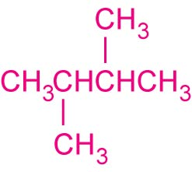
(b)
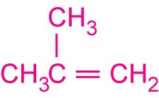
(c)
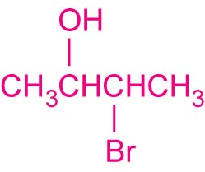

A23.3
(a) 若C_{n}H_{2n+2}中的n = 5，得到的分子式是C₅H₁₂。
(b) 若C_{n}H_{2n+2}中的n = 11，得到的分子式是C₁₁H₂₄。

A23.4
(a) A和B；烷酸同系列。
(b)
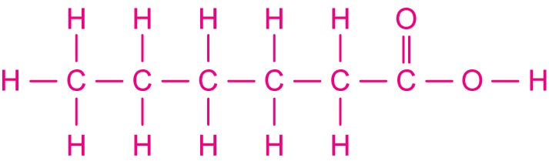

A23.5
(a) 是。因為它們擁有相同的官能基(−OH)。
(b) A < B < C < D。分子越大，它們之間的范德華力也越大。

A23.6
1. (a) 己基
(b) 辛基
2. (a) CH₃(CH₂)₃CH₂−
(b) CH₃(CH₂)₅CH₂−

A23.7
- 2-甲基丙烷
- 2,3-二甲基丁烷
- 3-甲基-4-乙基庚烷

A23.8
- 2-甲基丁-2-烯
- 丙烯

A23.9
- 丁-1-醇
- 戊-2-醇

A23.10
- 3-甲基丁酸
- 3,3-二甲基丁酸

A23.11
(a)
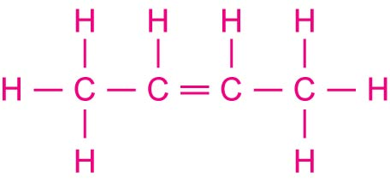
(b)
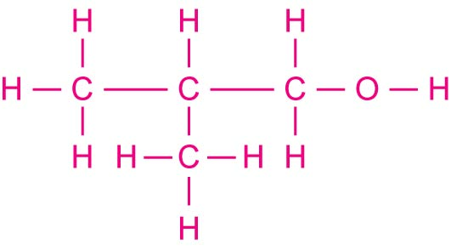
(c)
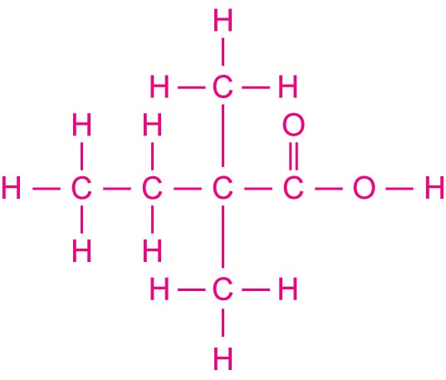
第二十三章 同系列、結構式和碳化合物的命名

單元練習

1. 碳
2. 生物
3. 氫
4. 慢；二氧化碳；水
5. 飽和；不飽和
6. 官能基
7. 通式；−CH₂−；物理；化學
8. 烷；烯；烷醇；烷酸
9. IUPAC
10. 氫；烷
11. 羥；羧
12. C
13. D
14. B
15. C
16. A
17. B

18. (a) 2, 4
(b) 四個
(c)
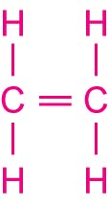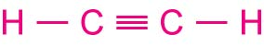

19. (a) 烷/烷同系列
(b) 甲烷、乙烷和丙烷
(c) 否。它們只具有相似的化學性質。
(d) 否。它們分子的大小不相同，因此分子之間的范德華力也有差別，使它們具有不同的物理性質。
20. (a)
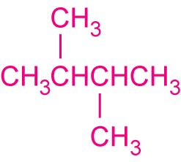
(b)
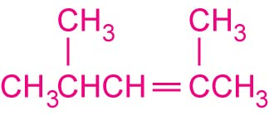

(c)
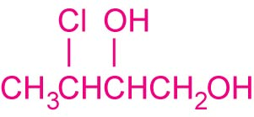
(d)
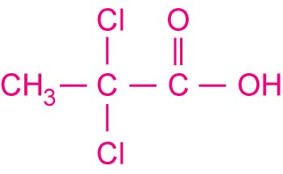

21. (a) 2-甲基丙烯(或甲基丙烯)
(b) 2-甲基丙酸(或甲基丙酸)
(c) 丁酸
(d) 2-甲基丁烷

第二十四章 烷和烯

課堂練習

A24.1
2C₄H₁₀(g) + 13O₂(g) → 8CO₂(g) + 10H₂O(l)

A24.2
氯甲烷、二氯甲烷、三氯甲烷、四氯甲烷和氯化氫。

A24.3
由於汽車的數量持續增加，汽油的使用量也相應不斷增加。

A24.4
(a) 是。
(b) 最初釋出來的數cm³氣體主要是從儀器內排出的空氣。
(c) 停止加熱前，須先把導管移離水面，否則水會倒吸，令熾熱的反應管爆裂。

A24.5
乙烯能使紫色的酸化高錳酸鉀溶液褪色，而乙烷卻不能。(或乙烯在黑暗中能使橙紅色的溴溶液褪色，而乙烷卻不能。)
第二十四章 烷和烯
單元練習
1. C_{n}H_{2n+2}
2. 同系列；增加；相似
3. 鹵素；氧
4. 取代
5. 引發；傳播；終止；自由基
6. 石油化工
7. 裂解；烯
8. 汽油；烯
9. 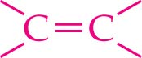；不飽和；加成
10. 兩；一
11. C
12. D
13. B
14. B
15. A
16. C
17. B

18. (a) 2C₂H₆(g) + 7O₂(g) → 4CO₂(g) + 6H₂O(l)
(b) 把收集到的氣態生成物通入石灰水。如果二氧化碳存在，石灰水會變得乳濁。
Ca(OH)₂(aq) + CO₂(g) → CaCO₃(s) + H₂O(l)
(c) 在不完全燃燒期間會產生一氧化碳、未燃燒碳粒和碳氫化合物。
未燃燒碳粒：刺激呼吸系統。
一氧化碳：造成呼吸問題，減少血液的帶氧能力。
未燃燒碳氫化合物：導致癌症。

19. (a)
(b) 不飽和碳氫化合物
(c) 熱裂解作用和催化裂解作用
(d) C₁₀H₂₂(l) → C₈H₁₈(l) + C₂H₄(g)

20. (a) 避免石蠟油在還未進行裂解作用前已迅速汽化。
(b) 高溫、加入催化劑和沒有空氣的情況下。

(c) 避免水倒吸入燃燒管內，使燃燒管爆裂。(移去本生燈時，燃燒管會冷卻，管內的空氣收縮；當燃燒管內的氣壓下降，便會吸入水。冷水使燃燒管突然收縮，導致爆裂。)
(d) 使溴水褪色。氣體可能是乙烯。
(e) 因為在高溫下，燃燒管內的空氣膨脹，所以第一支試管所收集到的氣體含大量空氣，通常不會用作測試。

21. (a) 碳-碳雙鍵
(b) (i) 使溴褪色。
(ii) 使酸化高錳酸鉀溶液褪色。
(c) (i)
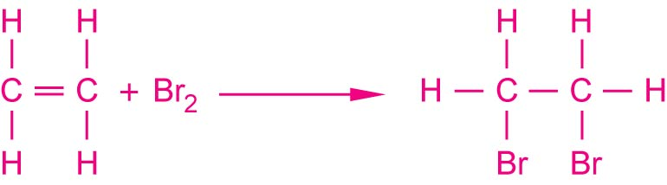

(ii)
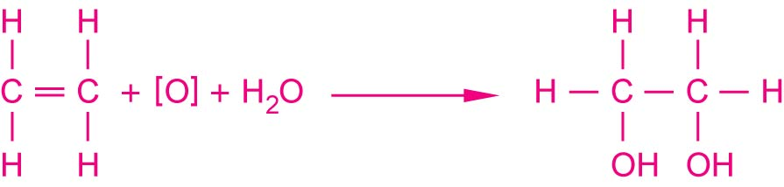
(d) (i) 二氧化碳和水
(ii) C₂H₄(g) + 3O₂(g) → 2CO₂(g) + 2H₂O(l)

22. − 石油可被分餾成各種有用的餾分。
− 分餾出來的汽油、火水和氣油不足以應付龐大的需求。
− 重餾分(例如重油)不能製造高質素的燃料，人們對它的需求亦較少。
− 裂解作用能使重油裏較大的分子分裂成較小的分子。
− 重餾分可以裂解來製造額外的汽油和火水。
− 裂解石油餾分可獲取烯。烯可以製造很多有用的化學品，如塑膠。
第二十五章 醇、烷酸和酯

課堂練習

A25.1
(a) (i)
酯化作用
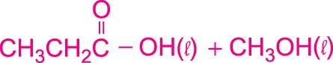 ⇌ 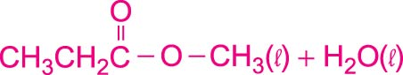
(ii) 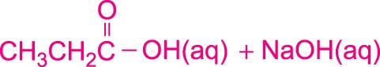 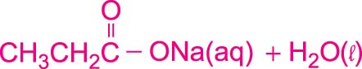
中和 作 用
(b) (i) 酯化作用
(ii) 中和作用

A25.2
1. 甲酸乙酯
2. (a) 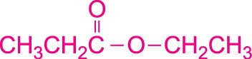
(b) 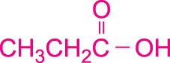
(c) CH₃CH₂OH

第二十五章 醇、烷酸和酯

單元練習
1. C_{n}H_{2n+1}OH；甲醇；乙醇
2. 燃料；溶劑；醋；乙醇；酒類；醋
3. 非水溶性
4. 羥(或─OH)
5. 乙醛；乙酸；重鉻酸鉀
6. 烷酸；烷醇；酯
7. D
8. C
9. C
10. B
11. D
12. D
13. D
14. B
15. A
16. C

17. (a) 丙-1-醇會使酸化重鉻酸鉀溶液由橙色變為綠色，而丙酸則不會。
(b) 把測試的物質與烷酸混合，加入少量濃硫酸，再把混合物輕微加熱。如果產生芳香果味，該物質便應是醇。

18. (a) 氧化作用
(b) 酸化重鉻酸鉀溶液
(c) (i) 乙酸乙酯
(ii) 獨特的香甜水果氣味
(iii) 用作催化劑

19. (a) CH₃CH₂OH(l) + HCOOH(l) ⇌ HCOOCH₂CH₃(l) + H₂O(l)
(b) 甲酸乙酯；酯
(c) 不能
(d) 加入少量濃硫酸作為催化劑，然後把混合物加熱。
(e) (i) CH₃COOH 乙酸
CH₃CH₂OH 乙醇
(ii) CH₃COOH 乙酸
CH₃CH₂CH₂OH 丙-1-醇
(iii) CH₃CH₂COOH 丙酸
CH₃CH₂OH 乙醇
20. (a) C_{n}H_{2n+1}OH
(b) 甲醇和乙醇
(c)
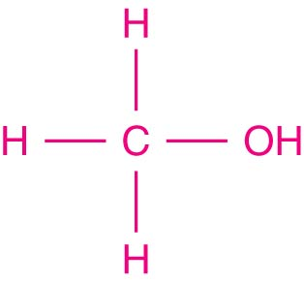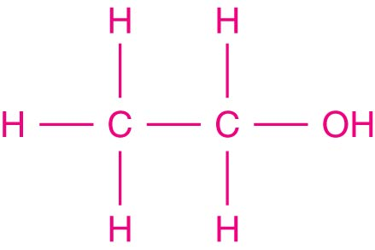
甲醇 乙醇
(d) 烷醇可用作製造酒精飲料、用作燃料或溶劑。

21. (a) 羥基
(b) 大約11%
(c) 餐酒所含的乙醇可能被空氣中的氧氣氧化而變成乙酸，使酒變酸。

22. (a) 濃硫酸
(b) 可逆反應是指反應物不會完全變為生成物的反應。
(c) 丙酸乙酯和水
(d) CH₃CH₂COOH(l) + CH₃CH₂OH(l) ⇌ CH₃CH₂COOCH₂CH₃(l) + H₂O(l)
(e) 酯化作用
23. − 乙酸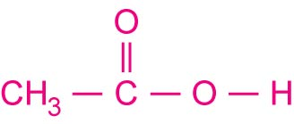和乙酸乙酯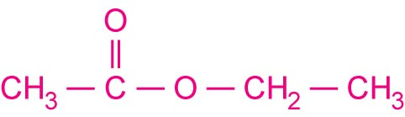分別作為有機酸和酯的例子。
化學性質：
− 乙酸與鈉金屬產生反應，釋出氫氣。
2CH₃COOH(aq) + 2Na(s) → 2CH₃COONa(aq) + H₂(g)
− 乙酸乙酯不會與鈉金屬產生反應。 或
− 乙酸與碳酸鈉產生反應，釋出二氧化碳。
2CH₃COOH(aq) + Na₂CO₃(s) → 2CH₃COONa(aq) + H₂O(l) + CO₂(g)
− 乙酸乙酯不會與碳酸鈉產生反應。 或
− 乙酸與氫氧化鈉產生反應，生成鹽和水。
CH₃COOH(aq) + NaOH(aq) → CH₃COONa(aq) + H₂O(l)
− 乙酸乙酯與氫氧化鈉產生反應，生成鹽和乙醇。
CH₃COOCH₂CH₃(aq) + NaOH(aq) → CH₃COONa(aq) + CH₃CH₂OH(l)
(任何兩項)
物理性質：
− 乙酸有醋的氣味，而乙酸乙酯則有香甜的水果味。 或
− 乙酸溶於水中，而乙酸乙酯與水不互溶。 或
− 乙酸水溶液是電解質，而乙酸乙酯沒有可自由流動的離子，因此不能導電。
(任何兩項)

第二十六章 加成聚合物和縮合聚合物

課堂練習

A26.1
電腦鍵盤/滑鼠/光碟包裝盒/筆/流動電話的天線保護層(任何四項)

A26.2
1. 是。它是由石油提煉出來的化學品製造而成的。
2. (a) 是
(b) 否

A26.3
(a) (ii)
(b) (ii)
(c) (iii)
(d) (iii)
(e) (i)

A26.4
(a) (i)和(iii)的分子能進行加成聚合作用。
(i)
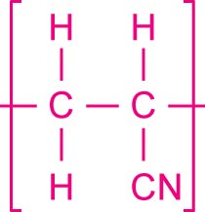
(ii)
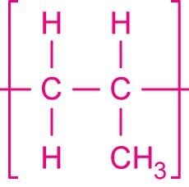
(b) 丙烯
(c) 聚丙烯

A26.5
(a) (i) 聚乙稀
(ii) 聚丙烯
(iii) 聚氯乙烯
(b) (i) 乙烯
(ii) 丙烯
(iii) 氯乙烯/乙烯基氯
(c) (i) 柔韌且是良好的電絕緣體。
(ii) 能抵抗很多化學溶劑、酸和鹼的侵蝕。
A26.6
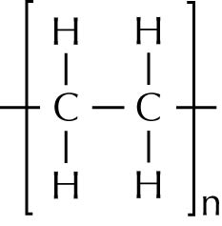 | • •  • •  • •  • •  • • | 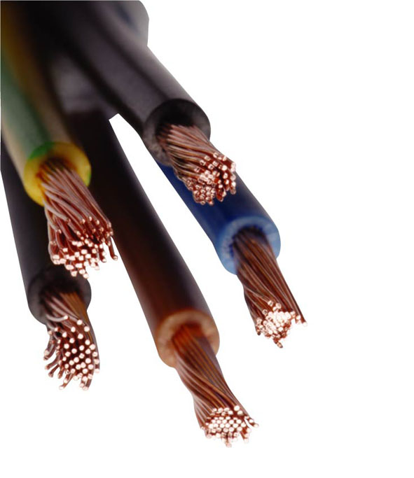
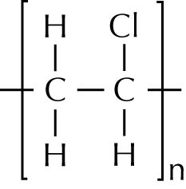 | • •  • •  • •  • •  • • | 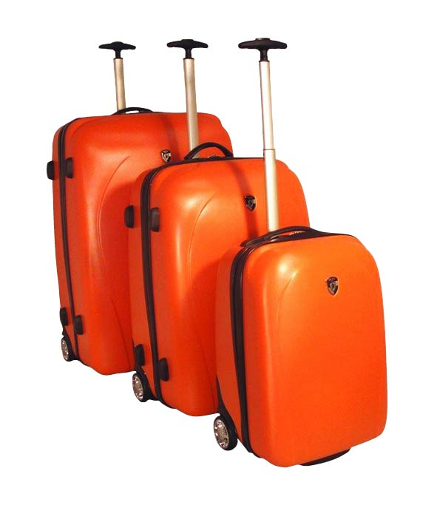
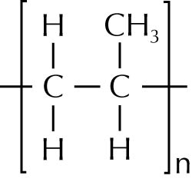 | • •  • •  • •  • •  • • | 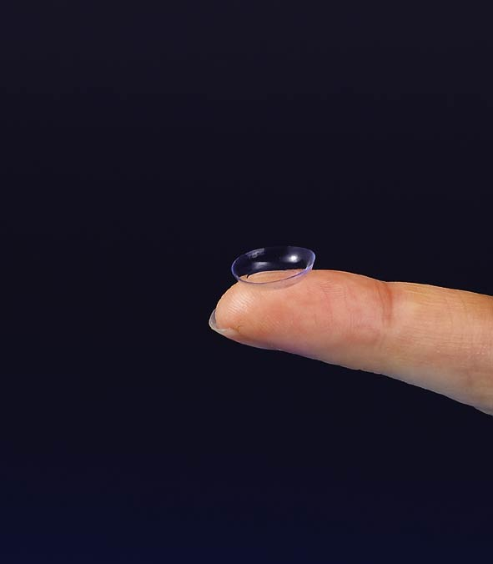
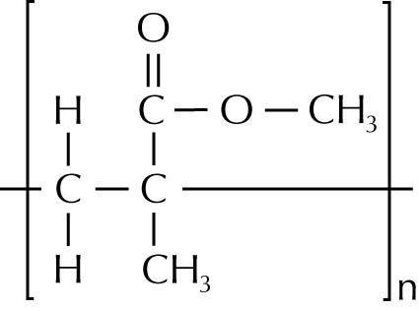 | • •  • •  • •  • •  • • | 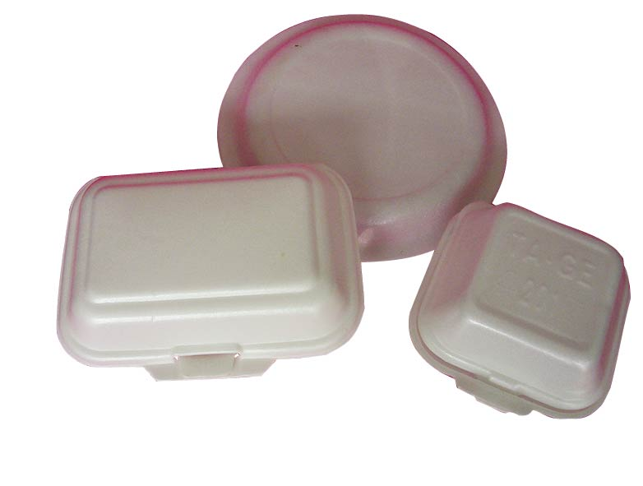
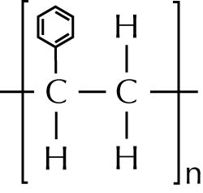 | • •  • •  • •  • •  • • | 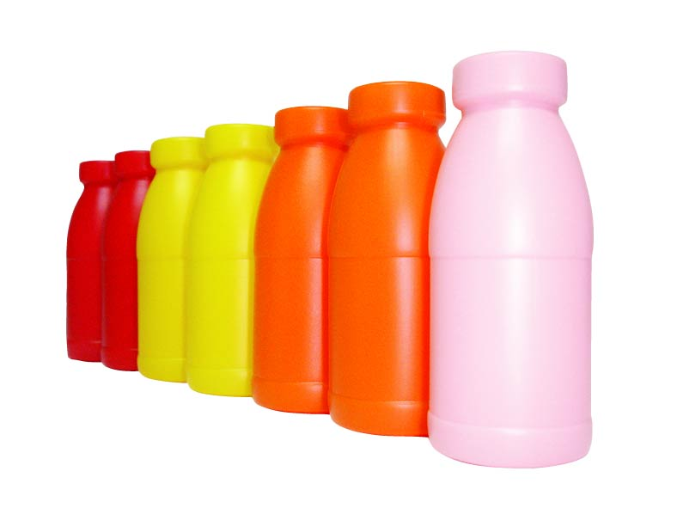

A26.7
(a) 可以
(b) 不可以
(c) 不可以
(d) 不可以

A26.8
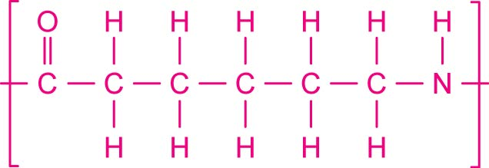

A26.9
1. (a) (i) 加成聚合物
(ii) 加成聚合物
(iii) 加成聚合物
(iv) 縮合聚合物
(b) (i)
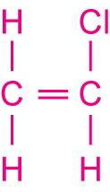
(ii)
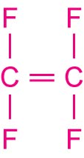
(iii)
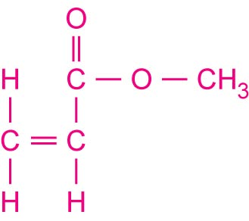
(iv)
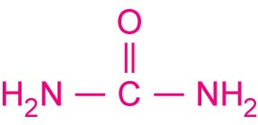 和 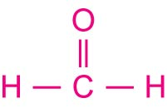

2. (a)
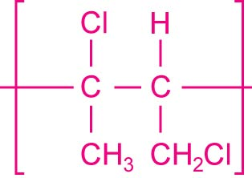
(b)
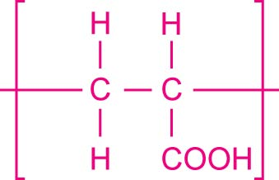
(c)
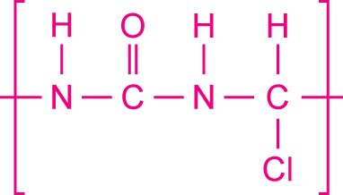
(d)
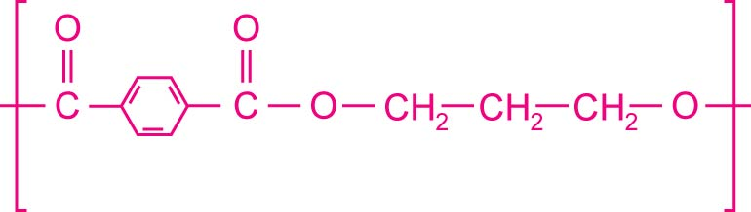

A26.10
(a) 微弱的分子間引力
(b) 加熱時聚合物鏈猛烈地振動，克服了分子間引力，鏈與鏈之間可輕易地互相滑動，塑膠瓶因而變軟和變形。
(c) 熱塑性塑膠
(d) (i) 瓶子變軟，並且熔化。
(ii) 瓶子燃燒。
(e) (i) 聚丙烯的熔點低。當使用熱水或蒸汽消毒時，奶樽或會變軟。
(ii) 聚氯乙烯是有毒的。
第二十六章 加成聚合物和縮合聚合物

單元練習

1. 石油
2. 乙烯；石腦油；氣油
3. 聚合物
4. 輕；不活潑；熱；電
5. 聚合作用；聚合物
6. 天然；合成
7. 加成；縮合
8. 單體；聚合物；細小；
9. 重複單位
10. 縮合反應；HCl
11. 縮合聚合作用
12. 熱；冷卻；重複
13. 硬化；熱；交鍵
14. 熱
15. 結構
16. 天然
17. 堆填；焚化爐
18. 回收
19. B
20. C
21. C
22. B
23. D
24. C
25. D
26. A
27. D
28. C
29. D

30. (a) (i) 塑膠C。因為塑膠C具彈性。
(ii) 沒有毒。
(b) 塑膠D。因為塑膠D可以在高溫下使用(高達1350°C)也不會燃燒。
(c) 塑膠A。因為塑膠A的透明度極高。
(d) (i) 有機玻璃
(ii) 跟玻璃比較，有機玻璃不易弄碎。
(iii) PVC較便宜，而且比橡膠更經得起日曬和風吹雨打。
(iv) 發泡聚苯乙烯比蠟紙堅硬。
(v) 玻璃
(vi) 聚乙烯比玻璃輕。
31. (a) (i)
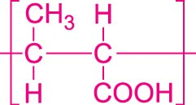
(ii)
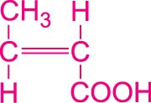
(iii) 加成聚合作用
(iv) 沒有
(b) (i)
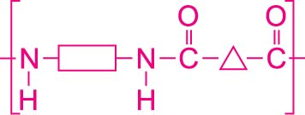
(ii) 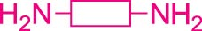 和 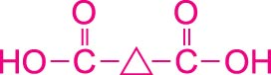 或 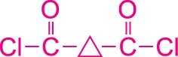
(iii) 縮合聚合作用
(iv) 水(或氯化氫)
(c) (i)
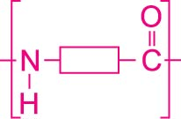
(ii) 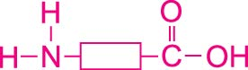 或 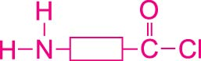
(iii) 縮合聚合作用
(iv) 水(或氯化氫)
(d) (i)
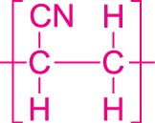
(ii)
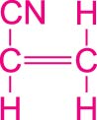
(iii) 加成聚合作用
(iv) 沒有
(e) (i)
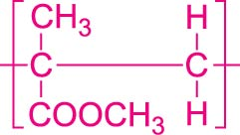
(ii)
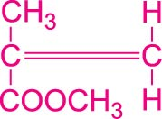
(iii) 加成聚合作用
(iv) 沒有
(f) (i)
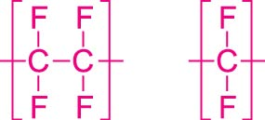 或
(ii)
(iii) 加成聚合作用
(iv) 沒有
  - (a)
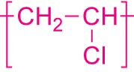
(b)
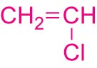
(c) 氯乙烯
(d) 聚氯乙烯
(e) 製造浴簾、檯布、雨衣、人造皮革(任何一項)

33. (a) 熱塑性塑膠是一種受熱時會軟化、冷卻時會硬化的塑膠，這個過程可重複多次。
熱固性塑膠是一旦硬化後受熱也不能再軟化的塑膠。
(b) 熱塑性塑膠的聚合物鍵之間沒有交鍵，但熱固性塑膠的聚合物鍵則會形成交鍵，組成巨型網狀的結構。
(c) 縮合聚合物作用是指單體分子連結生成聚合物分子的反應，過程中會消去細小分子(如HCl或H₂O)。
(d) 尼
(e) 脲甲醛

34. (a)
(b)
(c) 四氟乙烯
(d) 它無毒且耐熱，又能抵抗化學品的侵蝕，並具有光滑的表面。

35. − 熱塑性塑膠受熱時會熔化或軟化。
− 熱塑性塑膠原料由獨立的鍵狀聚合物構成，鍵與鍵之間以微弱的分子間引力連繫著，所以塑膠受熱時會軟化。
− 熱固性塑膠受熱時不會熔化或軟化。
− 熱固性塑膠中的鍵狀聚合物之間形成交鍵(強共價鍵)，構成堅固的三維巨型網球結構，受熱時也不會軟化。
− 熱塑性塑膠的例子：聚乙烯/聚氯乙烯/聚笨乙烯/有機玻璃/尼龍。
− 熱固性塑膠的例子：甲醛/酚甲醛

36. 棄置塑膠廢料所引致的問題：
− 塑膠是生物不可降解的，可以說差不多永遠留在環境中。
− 把塑膠棄置在垃圾堆填區會導致土地短缺和地下水污染的問題。
− 在焚化爐燃燒塑膠廢料會造成空氣污染。
解決以上問題的方法：
− 減少使用塑膠。
− 再用塑膠製品。
− 回收塑膠廢料：熱塑性塑膠的廢料可以回收再造。
− 製造生物可降解的塑膠。
課題五 化石燃料和碳化合物

總複習

1. B
2. B
3. C
4. C
5. A
6. C
7. B
8. B
9. D
10. B

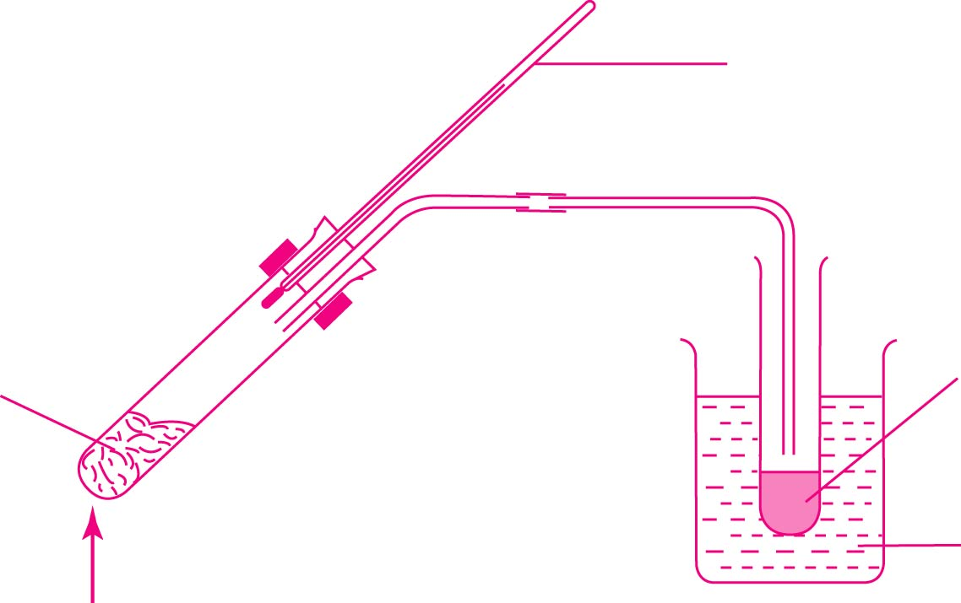
11. (a)
溫度計(0−360°C)

經石油浸透的礦渣棉
石油餾分

水

加熱

(b) 1. 戴上安全眼鏡。
2. 小心灼傷。
(c) 餾分C
(d) 餾分B
(e) 餾分B
(f) B < D < A < C

12. (a) −COOH官能基
(b) C_{n}H_{2n+1}COOH
(c) 1. 相鄰成員的分子結構相差一個–CH₂–單位。
2. 它們具有相似的化學性質。
3. 當分子中的碳原子數目遞增時，化合物的沸點亦會上升。(任何兩項)
(d) 分子式：C₆H₁₂O₂
化合物的名稱：己酸
13. (a) 在常溫常壓下，一摩爾氣體的體積= 24 dm³ mol⁻¹
∴氣體Q的摩爾質量 = 1.75 g dm⁻³ × 24 dm³ mol⁻¹= 42 g mol⁻¹
∴氣體Q的相對分子質量 = 42
(b) Q能使Br₂(溶於有機溶劑)和KMnO₄/H⁺(aq)褪色，因此它是一種不飽和碳氫化合物。Q的分子質量是42，故它可能是丙烯(CH₃CH=CH₂)。
(c) 為生成Q的反應提供熾熱的催化表面。
(d) 會生成兩種可能的加成產物：
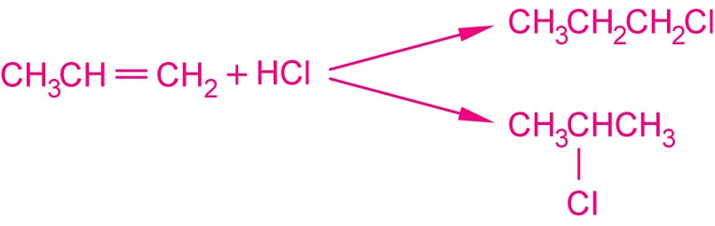

- (a)
(b) 不可以。因為烷不含碳-碳雙鍵。
(c) 乙烷：沒有可觀察到的變化；乙烯：溴水褪色。
(d) 沒有可觀察到的變化。因為聚乙烯不含任何碳-碳雙鍵。
(e) (i) 膠袋/保鮮紙/食物盒/富彈性的冷水喉/廚房器具(任何一項)
(ii) 聚乙烯質輕，且具有彈性。

15. (a) 加成聚合作用
(b) (i) 聚合物A：
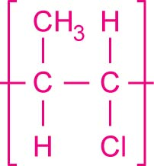
聚合物B：
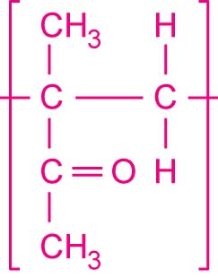
(b) (ii) 聚合物A：
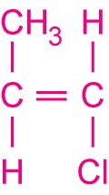
聚合物B：
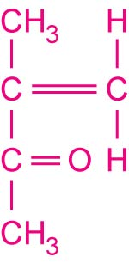
(c) 兩種聚合物都是熱塑性塑膠，因為它們的鏈狀分子以微弱的分子間引力連繫。
在熱板上輕輕加熱塑膠樣本，塑膠會軟化或熔化。
(d) 把兩種溶液分別與Br₂(溶於有機溶劑)混合，並把混合物搖勻，只有含單體的溶液才會褪色。單體與Br₂發生了以下的加成反應：
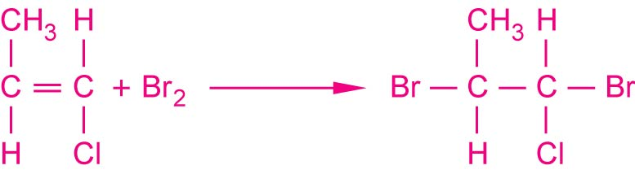

16. − 煤含硫，因此在發電廠燃燒煤時會釋出二氧化硫。
− S(s) + O₂(g) → SO₂(g)
− 發電廠產生黑煙，當中的懸浮粒子主要是碳粒。
− 發電廠內高溫燃燒燃料時會生成氮氧化物。
− N₂(g) + O₂(g) → 2NO(g) and 2NO(g) + O₂(g) → 2NO₂(g)
減少排放空氣污染物的方法：
− 二氧化硫：安裝滌氣器/使用硫含量低的煤
− 懸浮粒子：安裝靜電沉積器

